|  |
| --- |
| **LAPORAN PRAKTIKUM PENGENALAN APLIKASI BERBASIS INTERNET**  **TUGAS RESTFUL API DAN** **AUTHENTICATION & AUTHORIZATION** |
|  |
| **Agus Pranata Marpaung**  **13323033**  **DIII TEKNOLOGI KOMPUTER** |
| **INSTITUT TEKNOLOGI DEL**  **FAKULTAS VOKASI** |

**Judul Praktikum**

|  |  |  |
| --- | --- | --- |
| **Minggu/Sesi** | : | IX/1 |
| **Kode Mata Kuliah** | : | 1331204 |
| **Nama Mata Kuliah** | : | PENGENALAN APLIKASI BERBASIS INTERNET |
| **Setoran** | : | *Softcopy* |
| **Batas Waktu Setoran** | : | *24 Maret 2024 jam 23:59* |
| **Tujuan** | : | 1. *Students Know the hands on of Rest API and Authentication & Authorization* |

**RESTFUL API**

1. Kita akan membuat Syntax untuk dibuatkan ke PHPMyAdmin dan simpan Syntax tersebut.

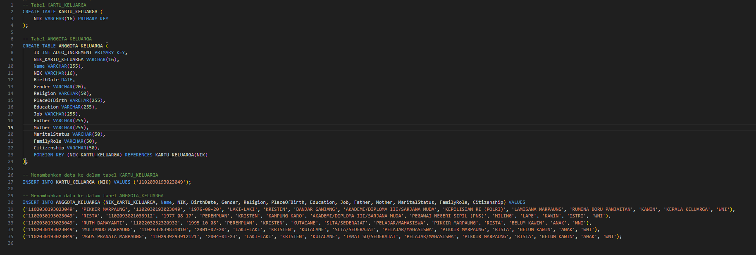

1. Kemudian, kita akan membuat database dengan nama kk dan klik **Create**.

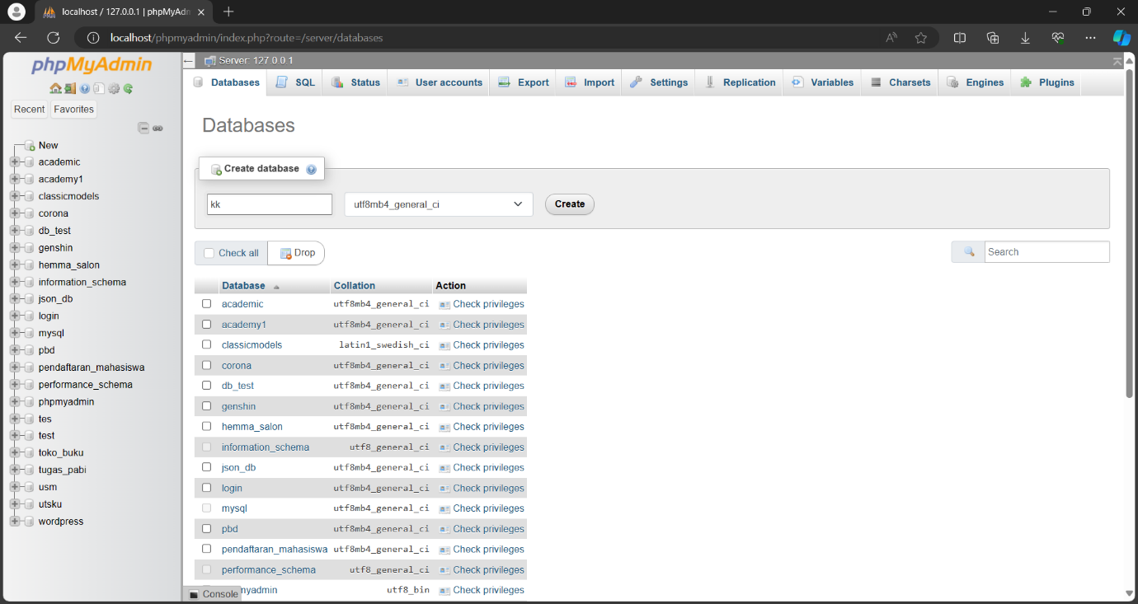

1. Kemudian, klik tab **Import**

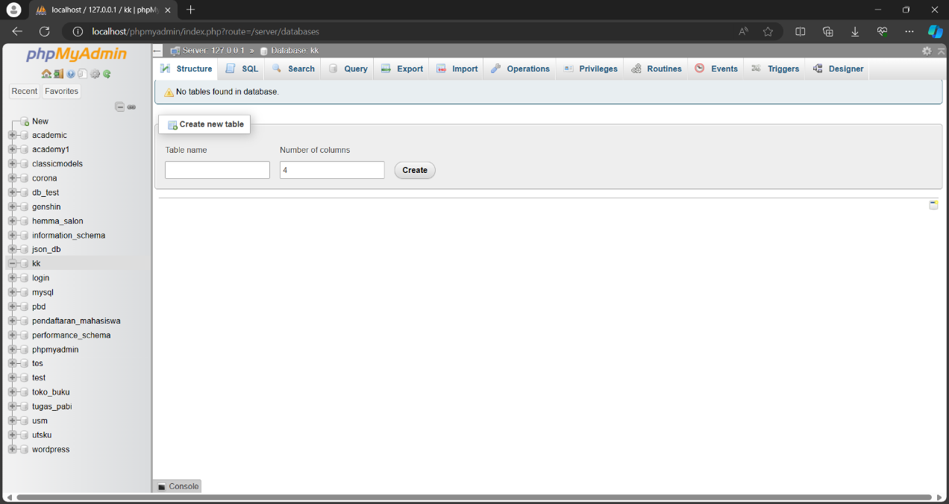

1. Scroll ke bawah dan pastikan untuk format yang kita **Import** yaitu **SQL**

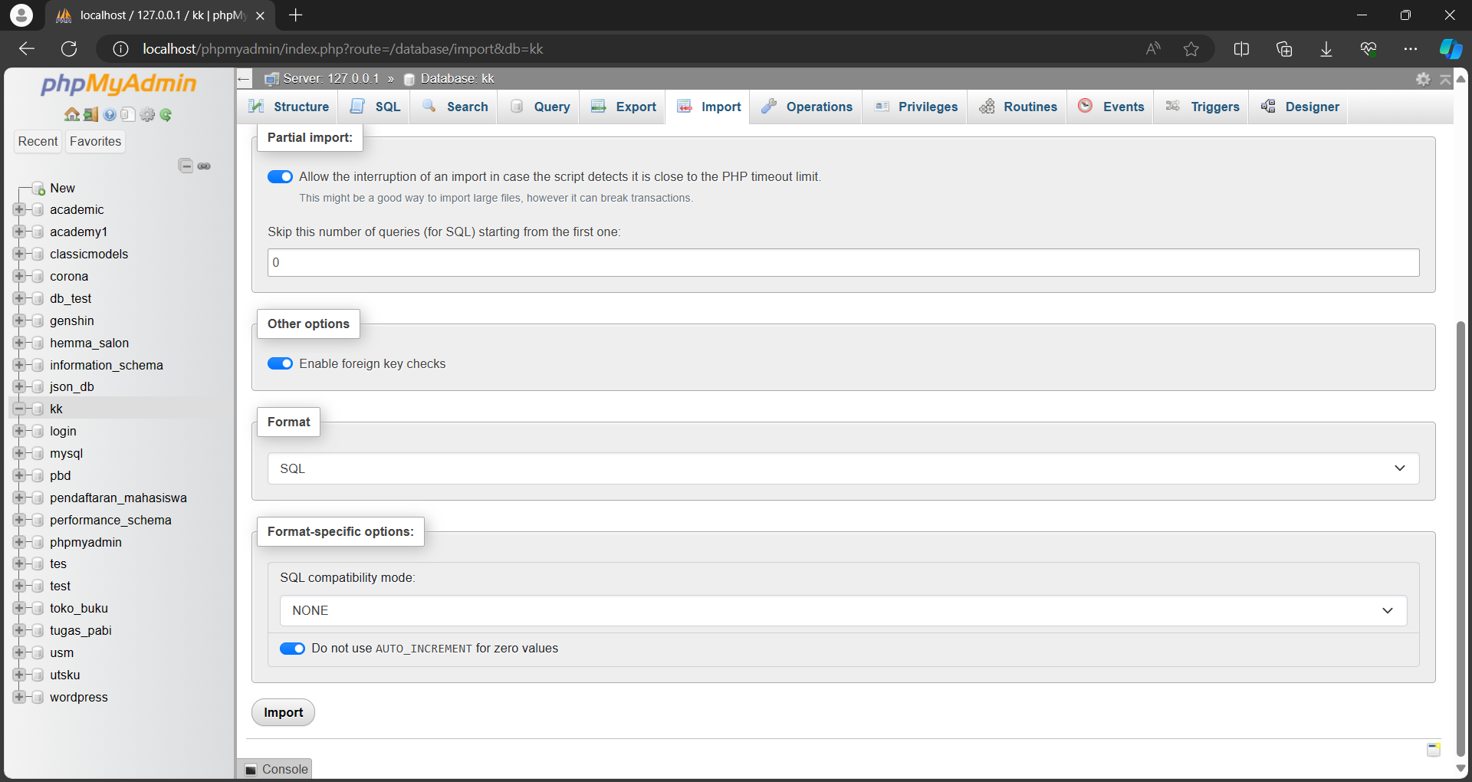

1. Scroll ke atas dan klik **Choose File**

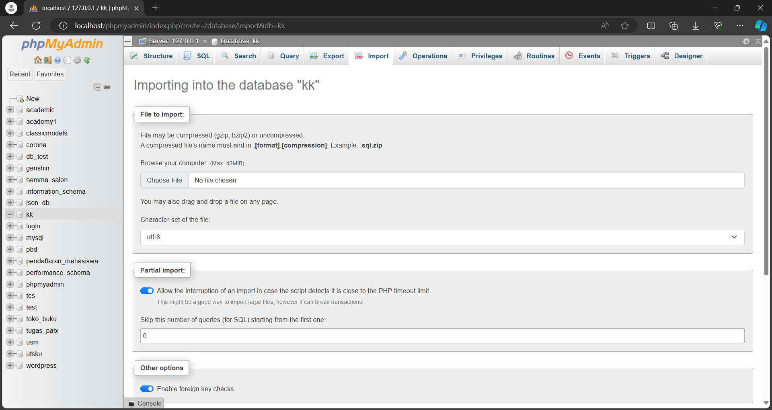

1. Pilih File **KK.SQL** yang sudah anda simpan dan klik **Open**

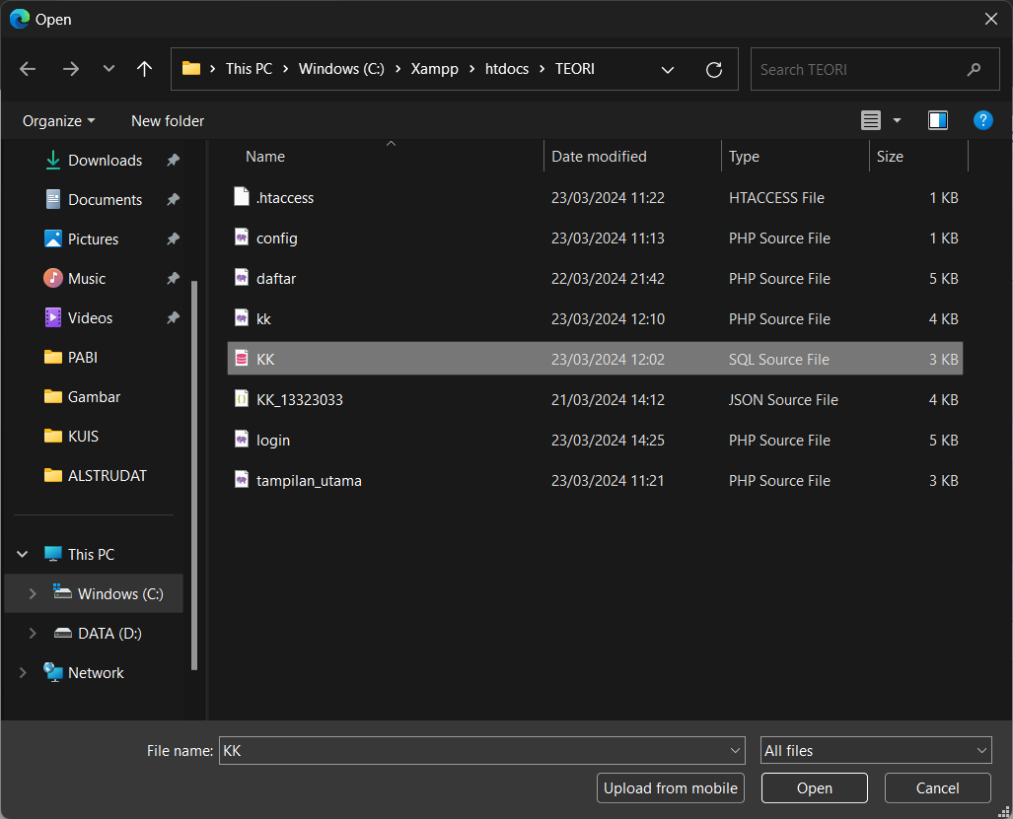

1. Scroll ke bawah dan klik **Import**



1. Jika sudah di klik **Import**, tampilan pada PHPMyAdmin akan seperti di gambar ini

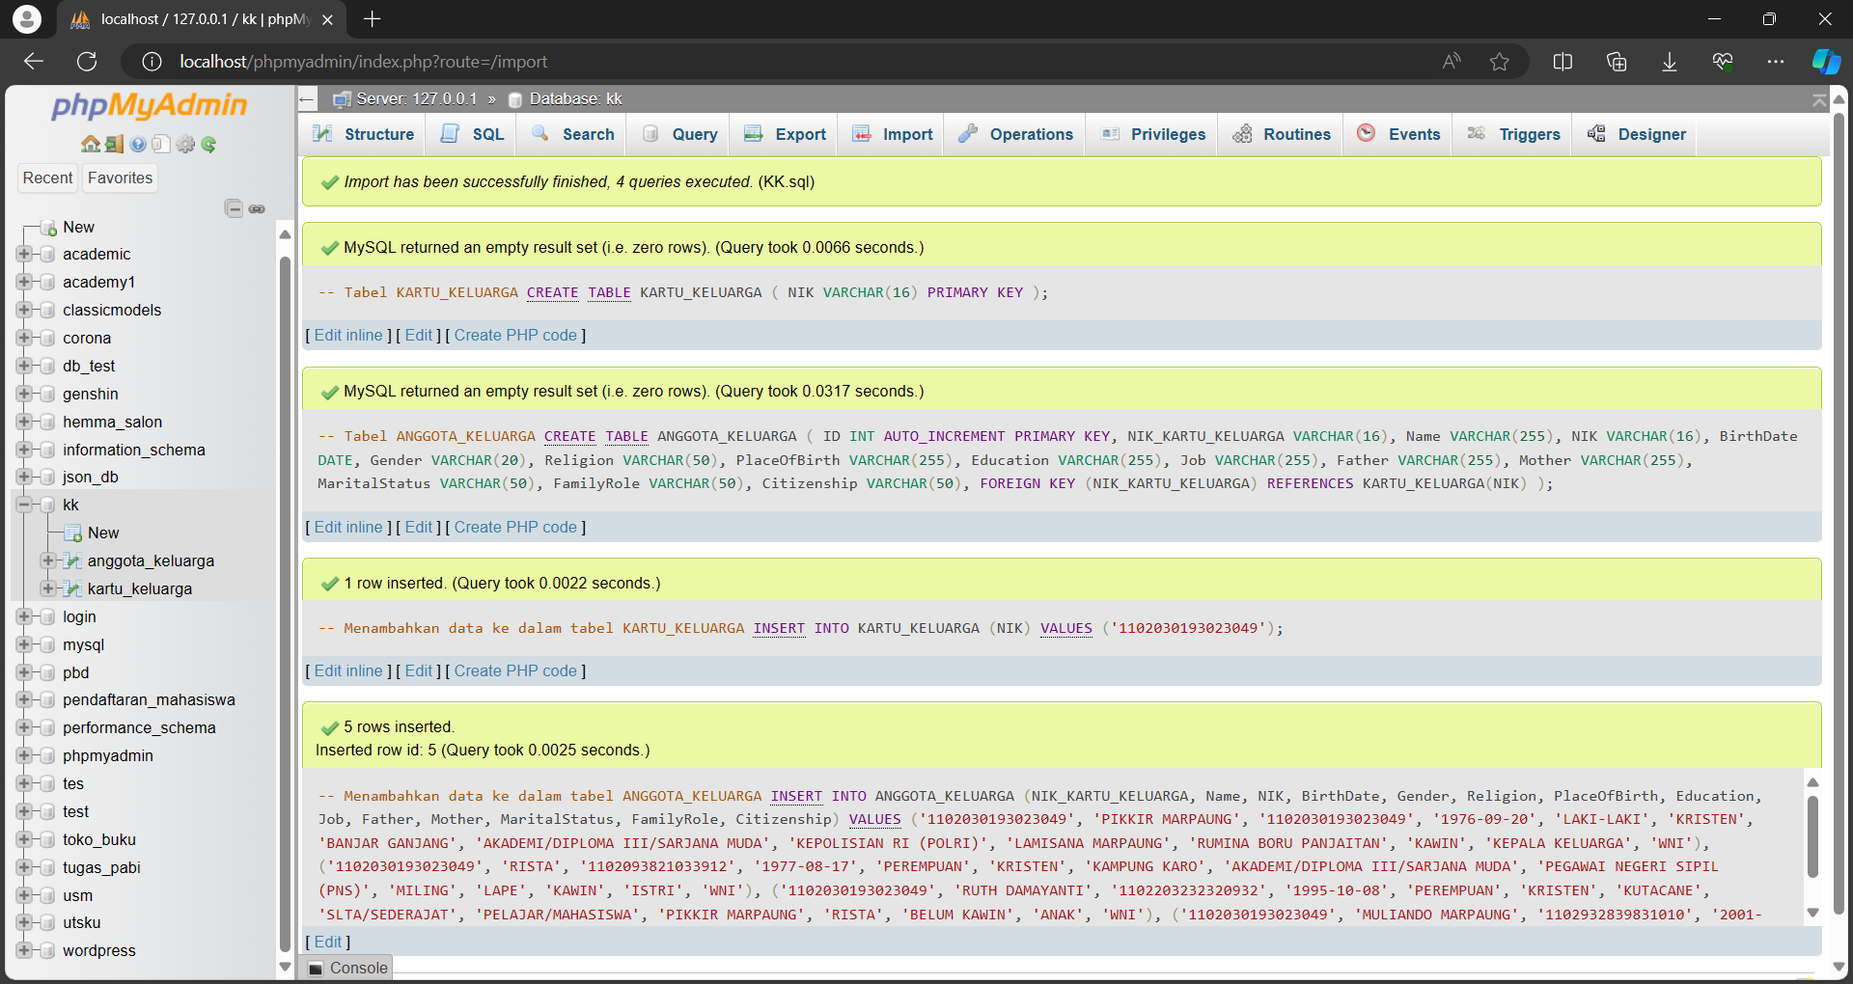

1. Kemudian, klik Database **KK** dan klik tabel **anggota_keluarga**

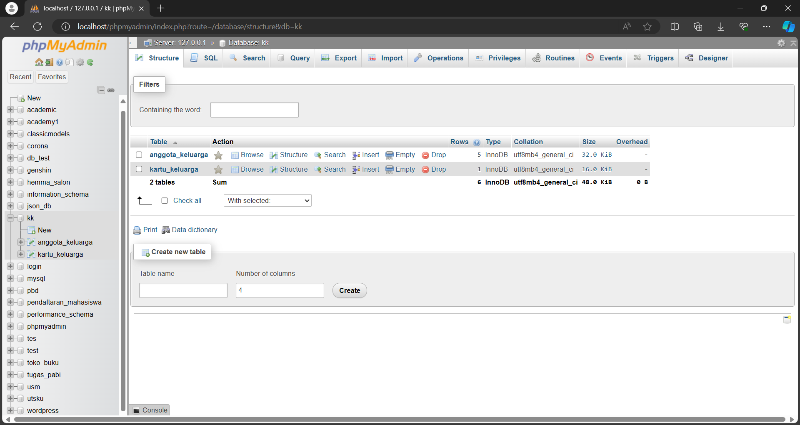

1. Syntax yang ada pada **KK.SQL** telah dimasukkan ke Database KK

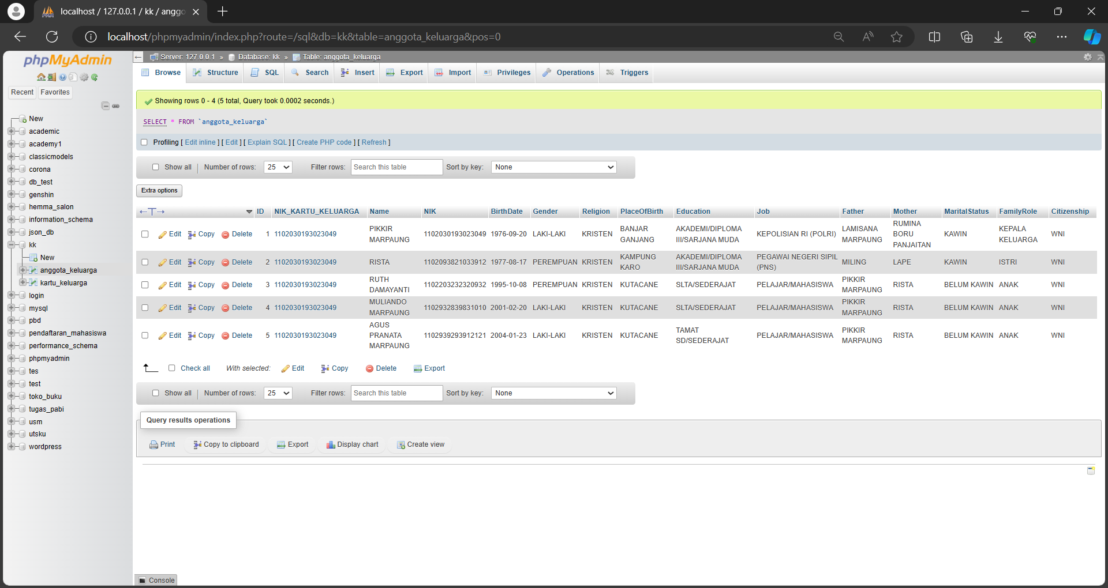

1. Kemudian, kita akan membuat kodingan untuk KK.php

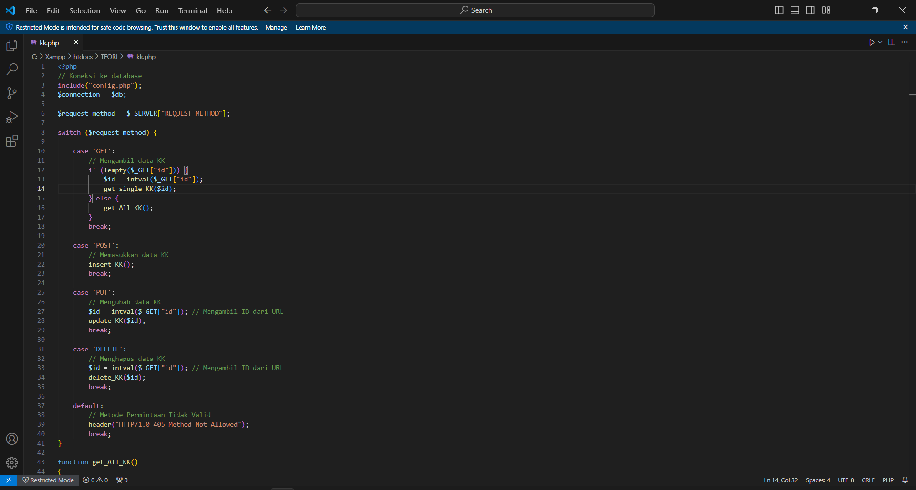

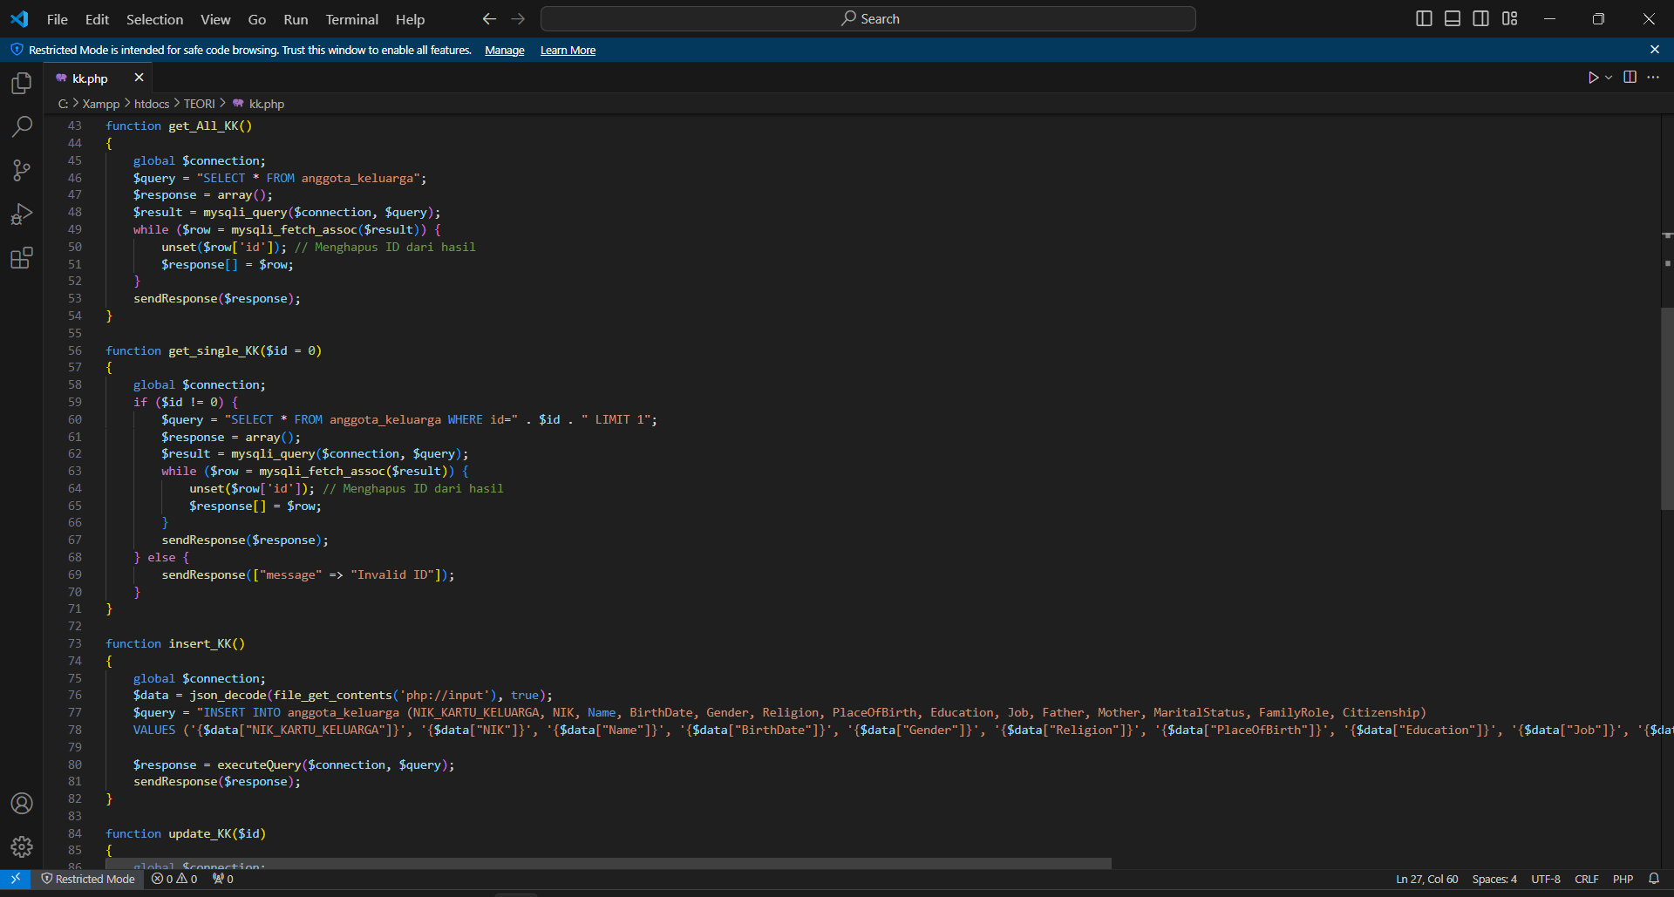

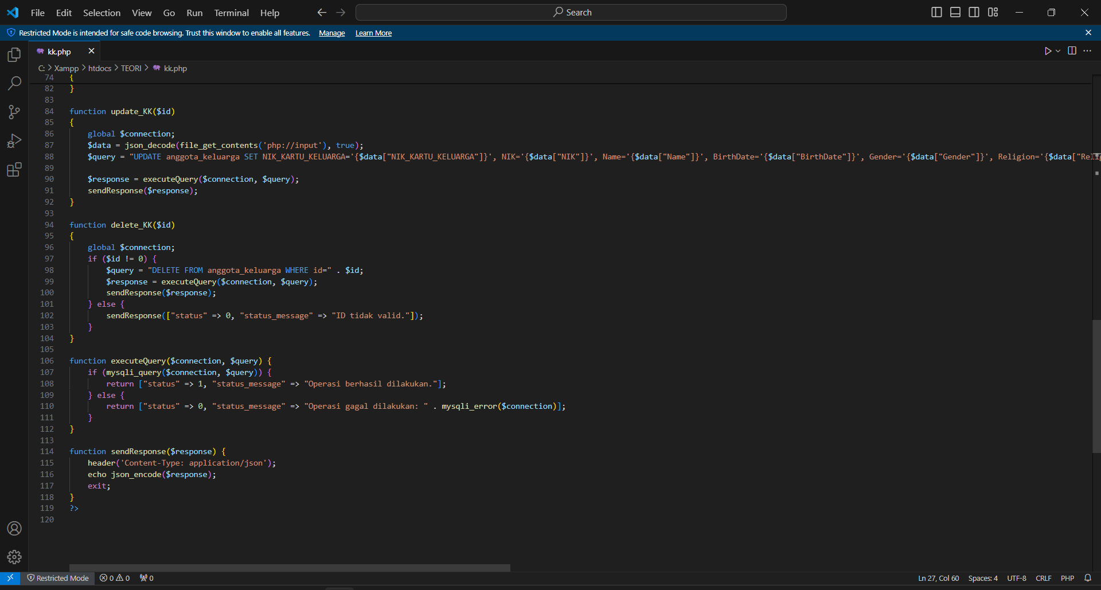

1. Setelah itu, kita buat file **.htaccess** untuk **KK.php**, agar ekstensi ketika dijalankan hilang dan menjadi **KK** dengan cara ketik **Notepaad** pada pencarian dan tekan **Enter**

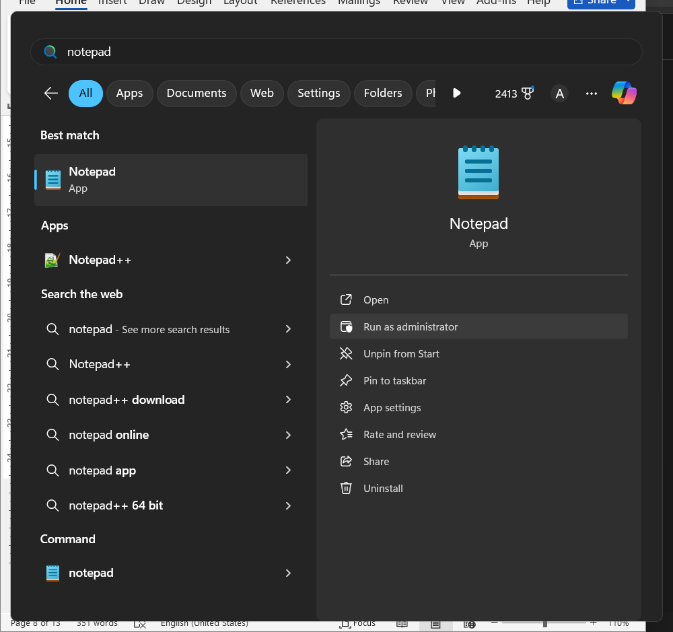

1. Kemudian, kita ketik kodingan seperti ini

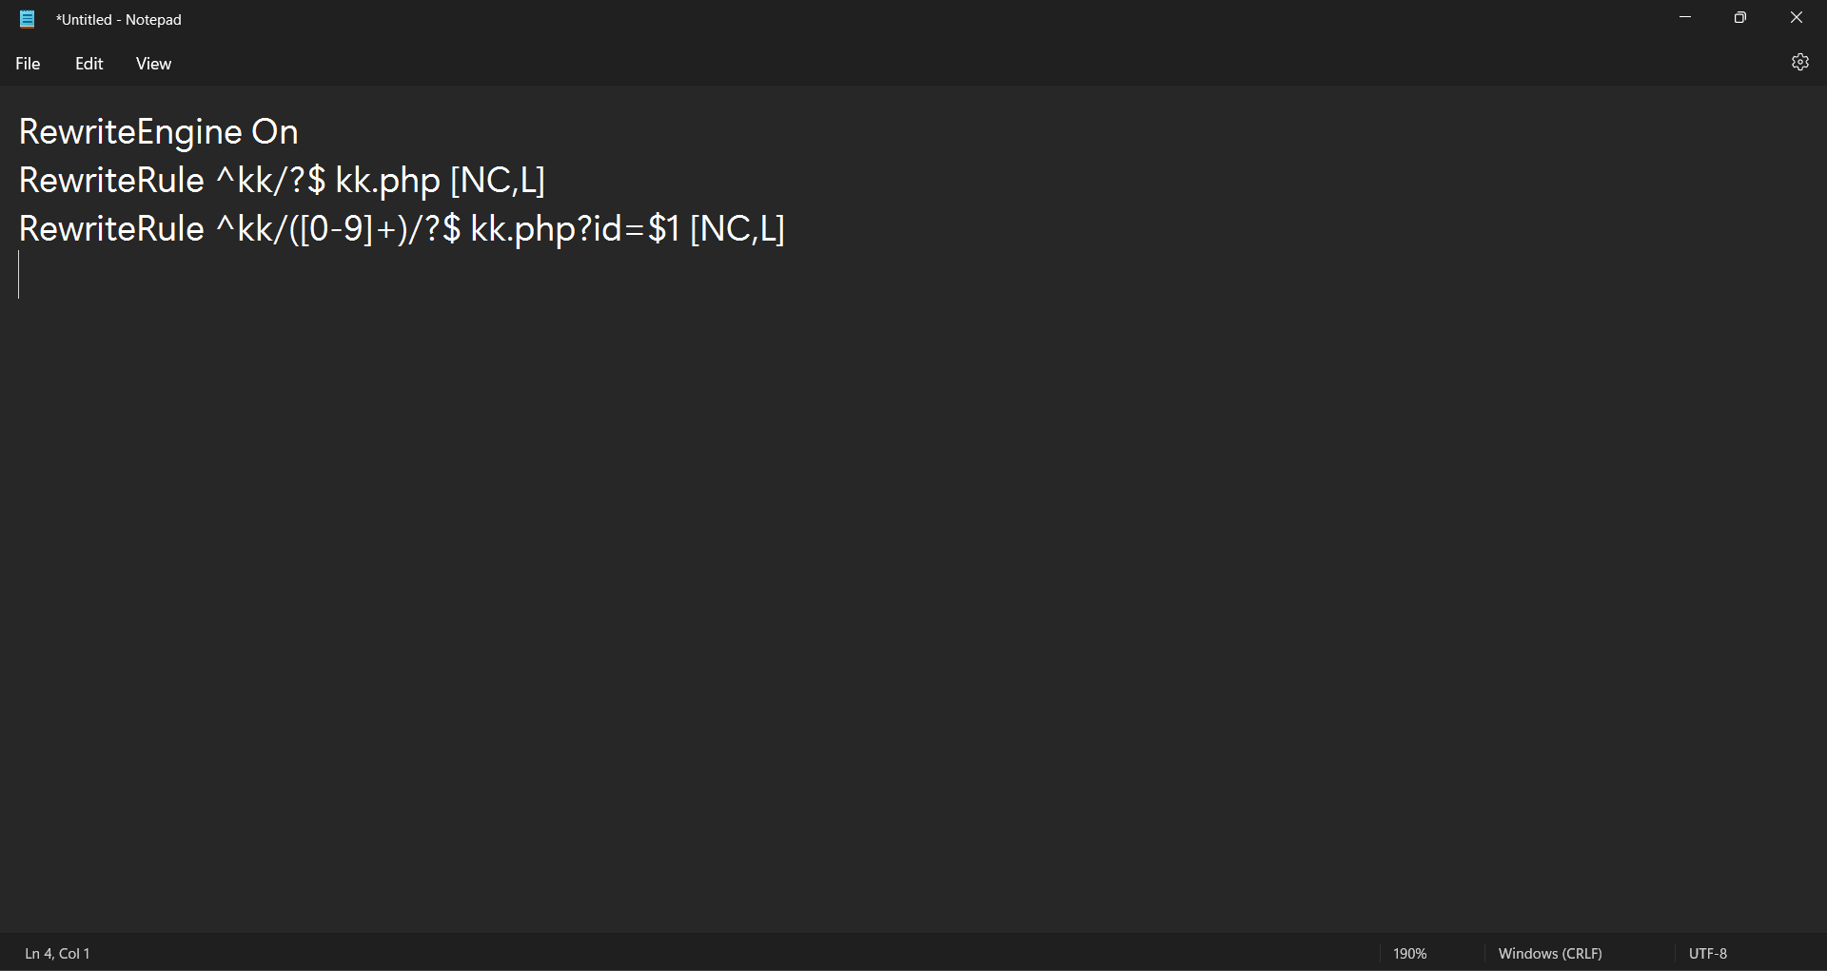

1. Tekan **CTRL + S** dan simpan file tersebut

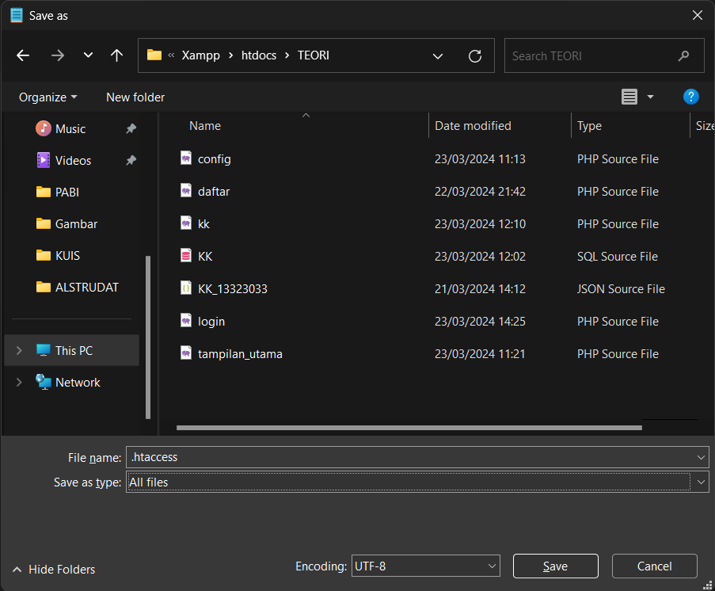

1. Kemudian, kita jalankan file **KK** tanpa menggunakan **.php** menggunakan browser melalui **localhost**

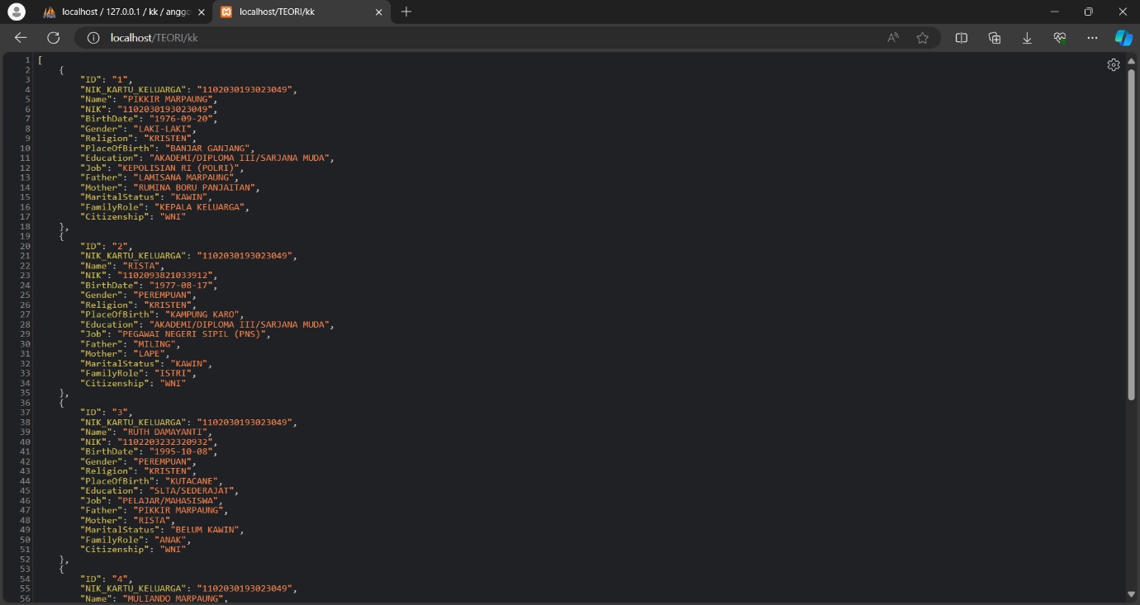

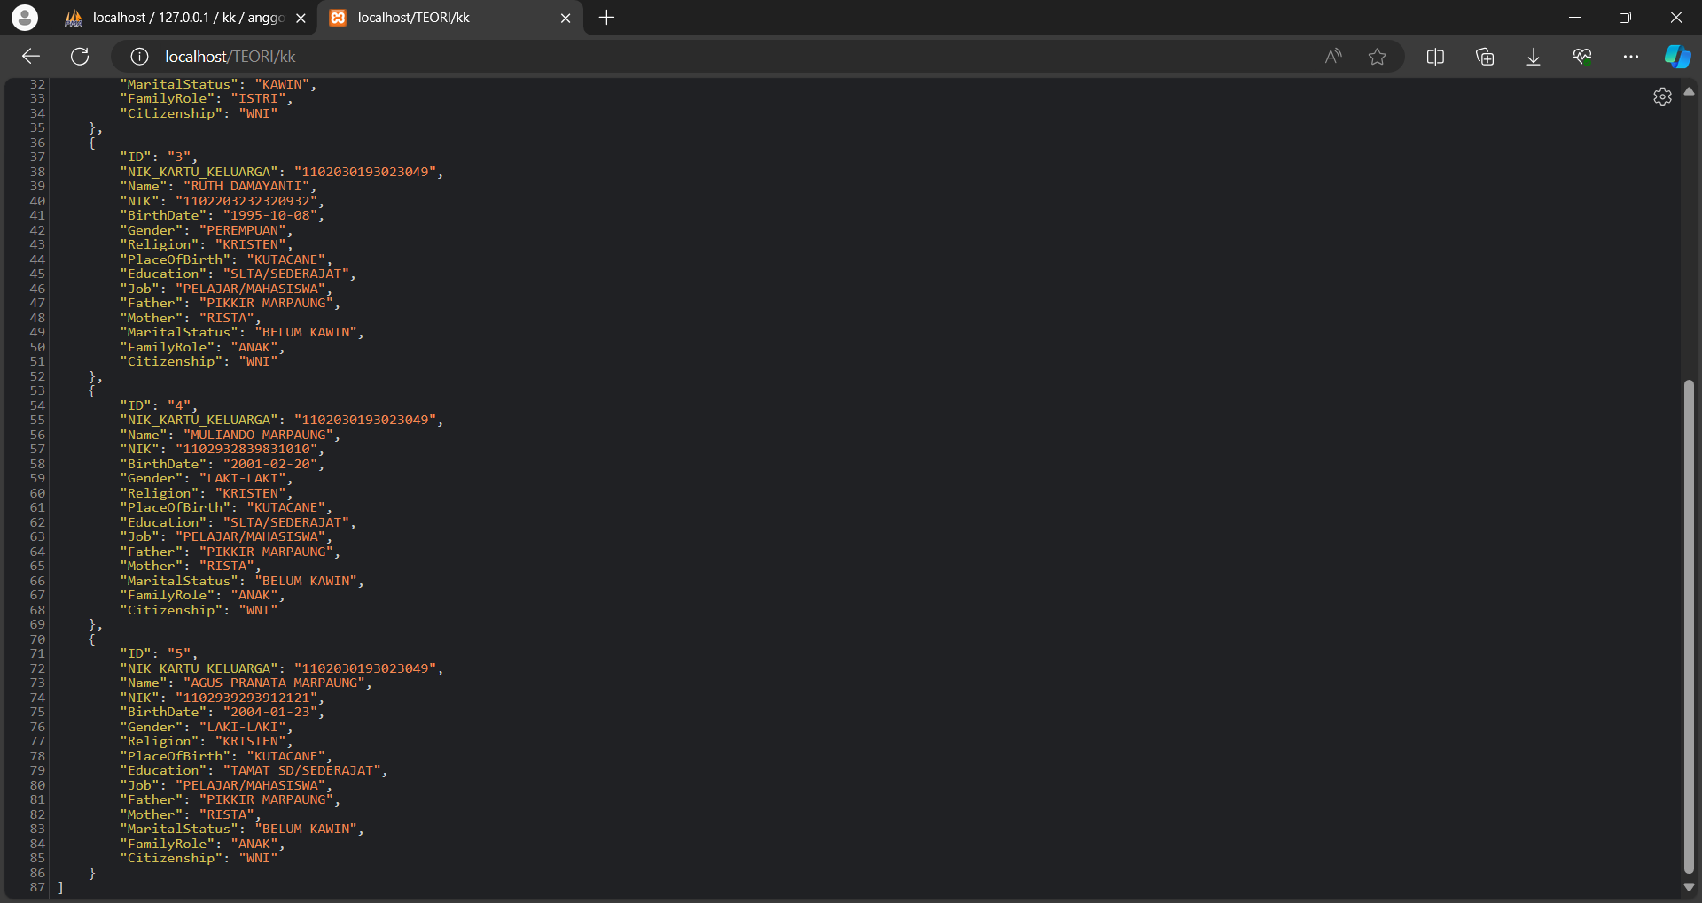

1. Kemudian, kita ketik **Postman** di pencarian dan tekan **Enter**

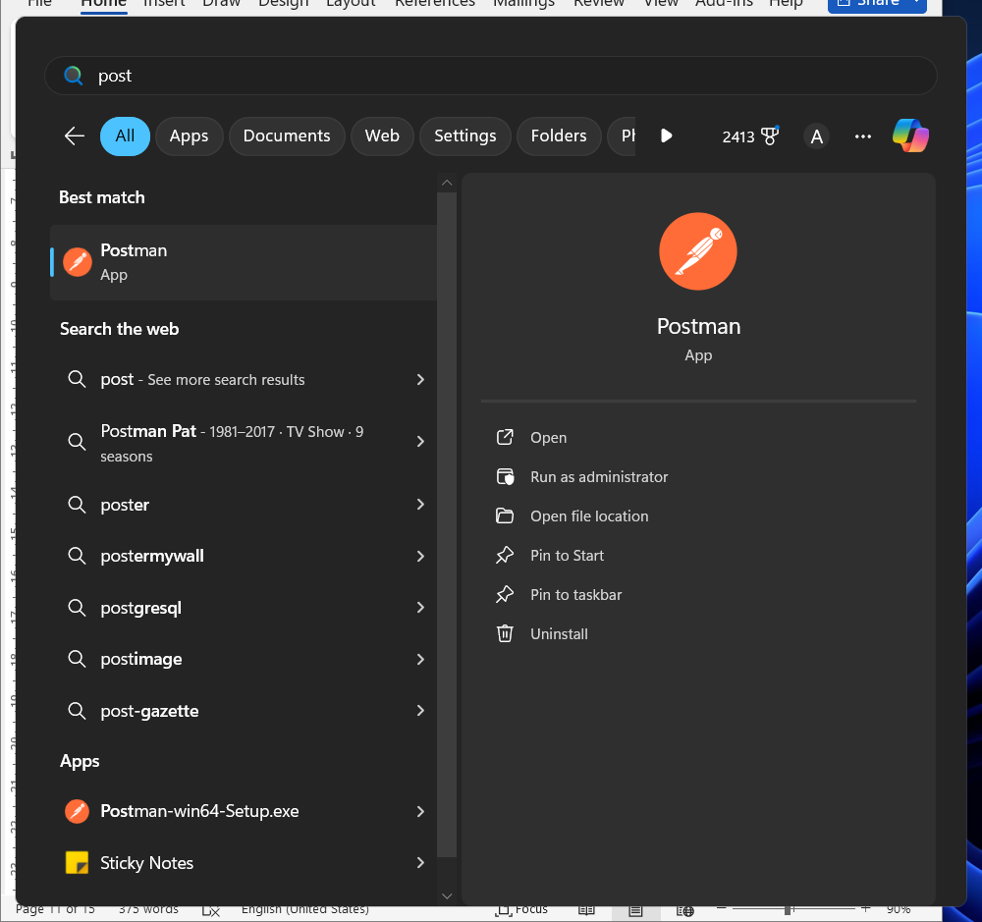

1. Copy link KK tersebut

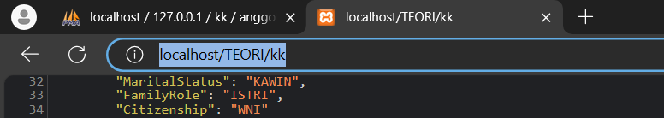

1. Pilih **GET** dan Paste kan ke kolom yang ada di kotak ini

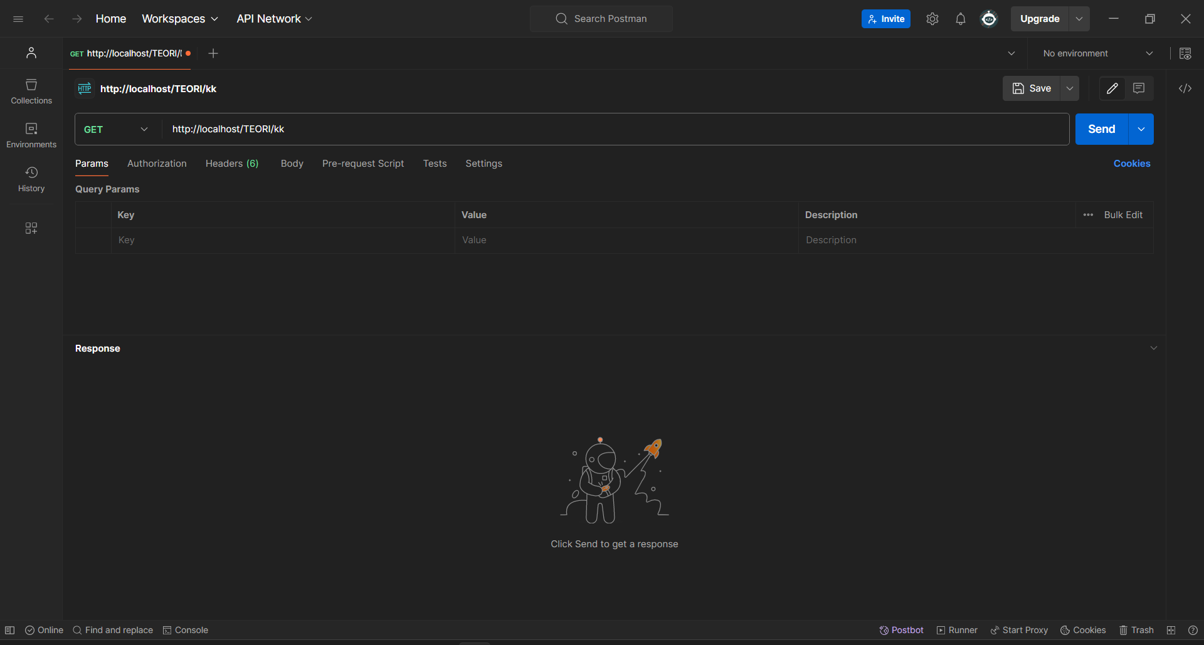

1. Kemudian klik **Send**

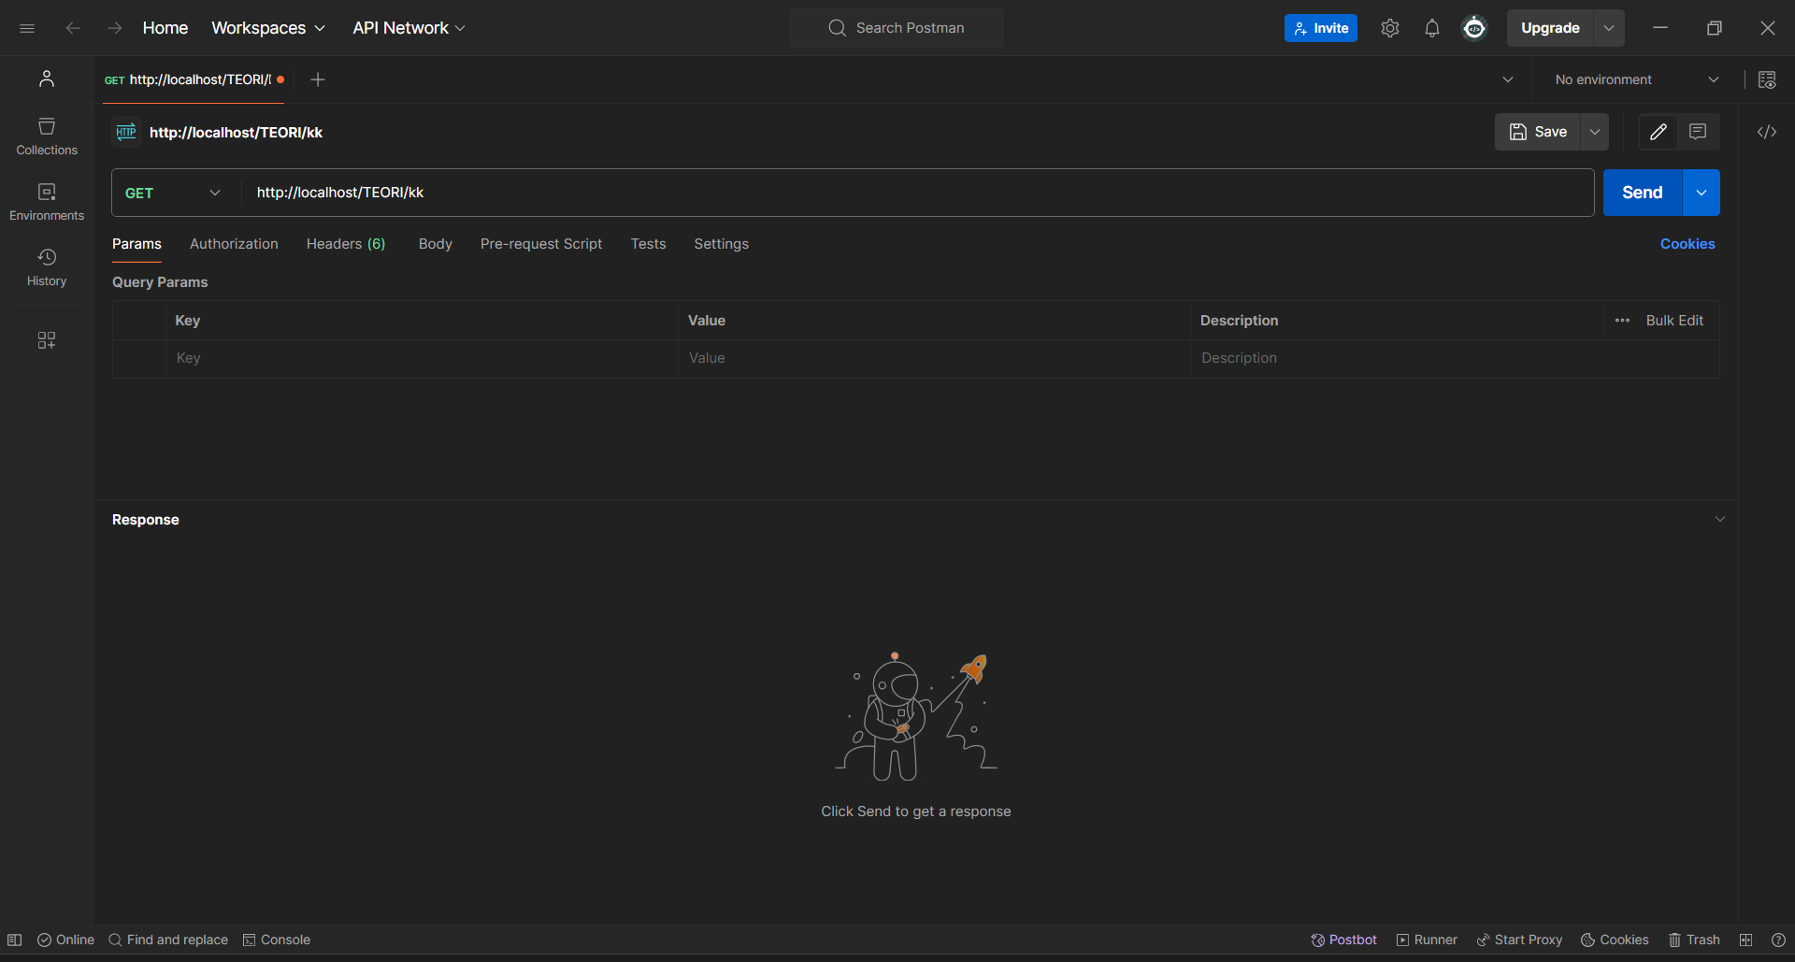

1. Hasil dari GET akan seperti ini

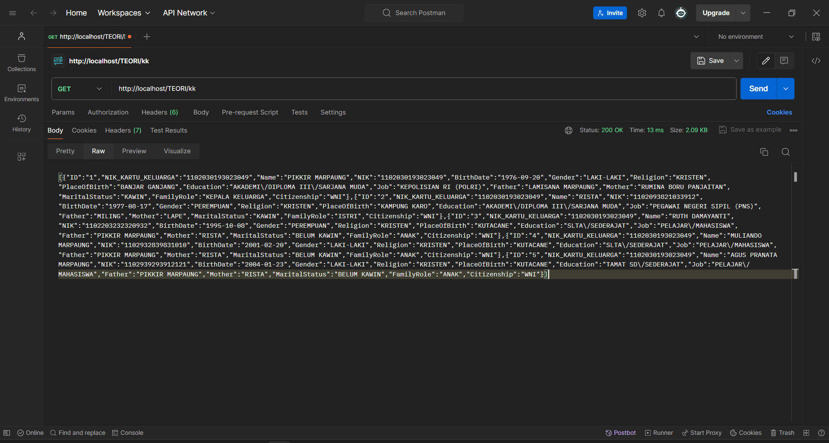

1. Kemudian kita ubah menjadi **POST** dan klik bagian **Body** dan pilih **raw**

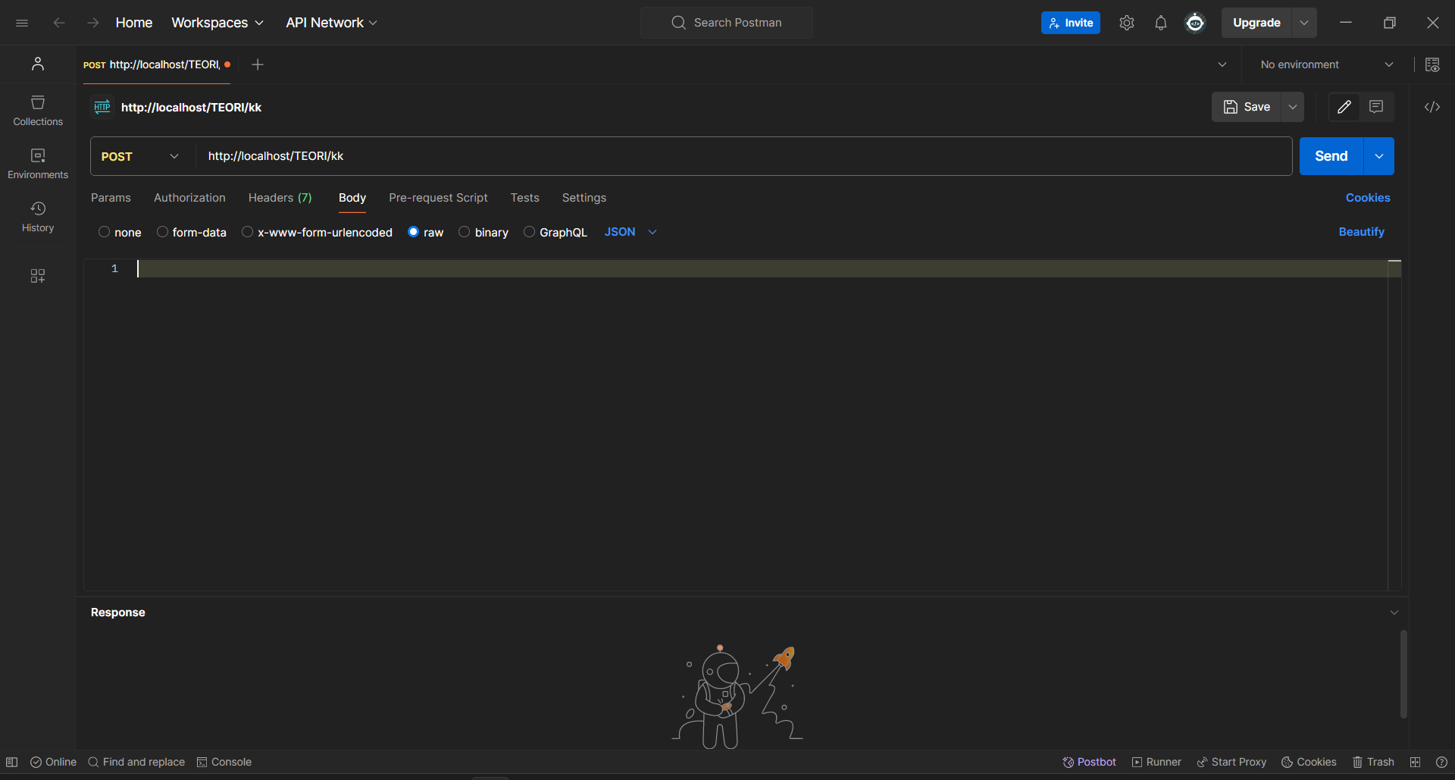

1. Kemudian kita ketik data nya

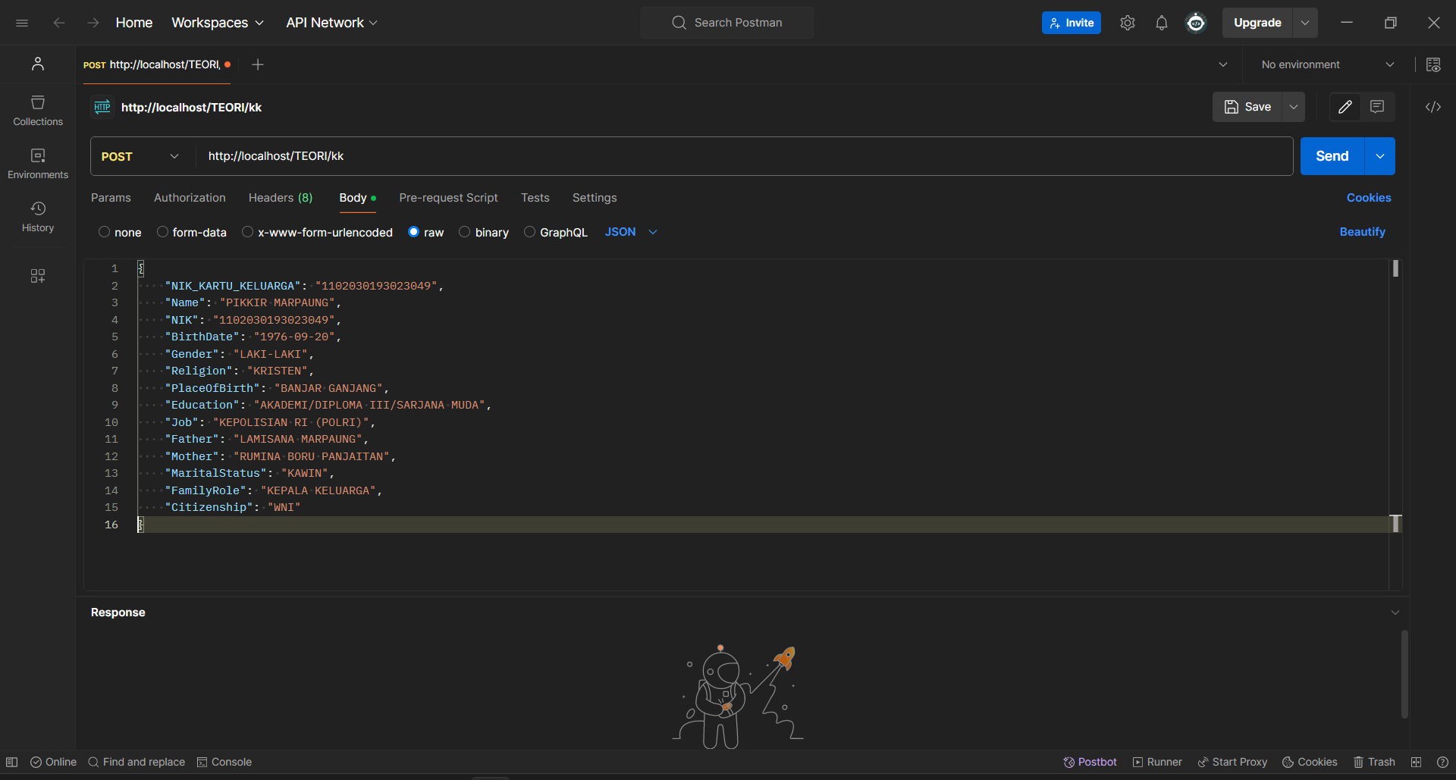

1. Kemudian, klik **Send**

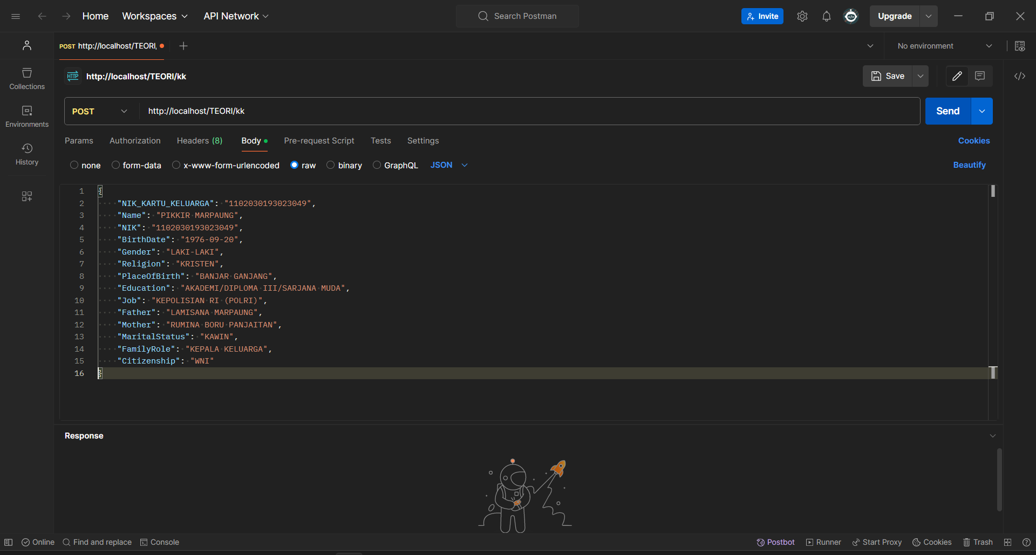

1. Data tersebut berhasil ditambahkan

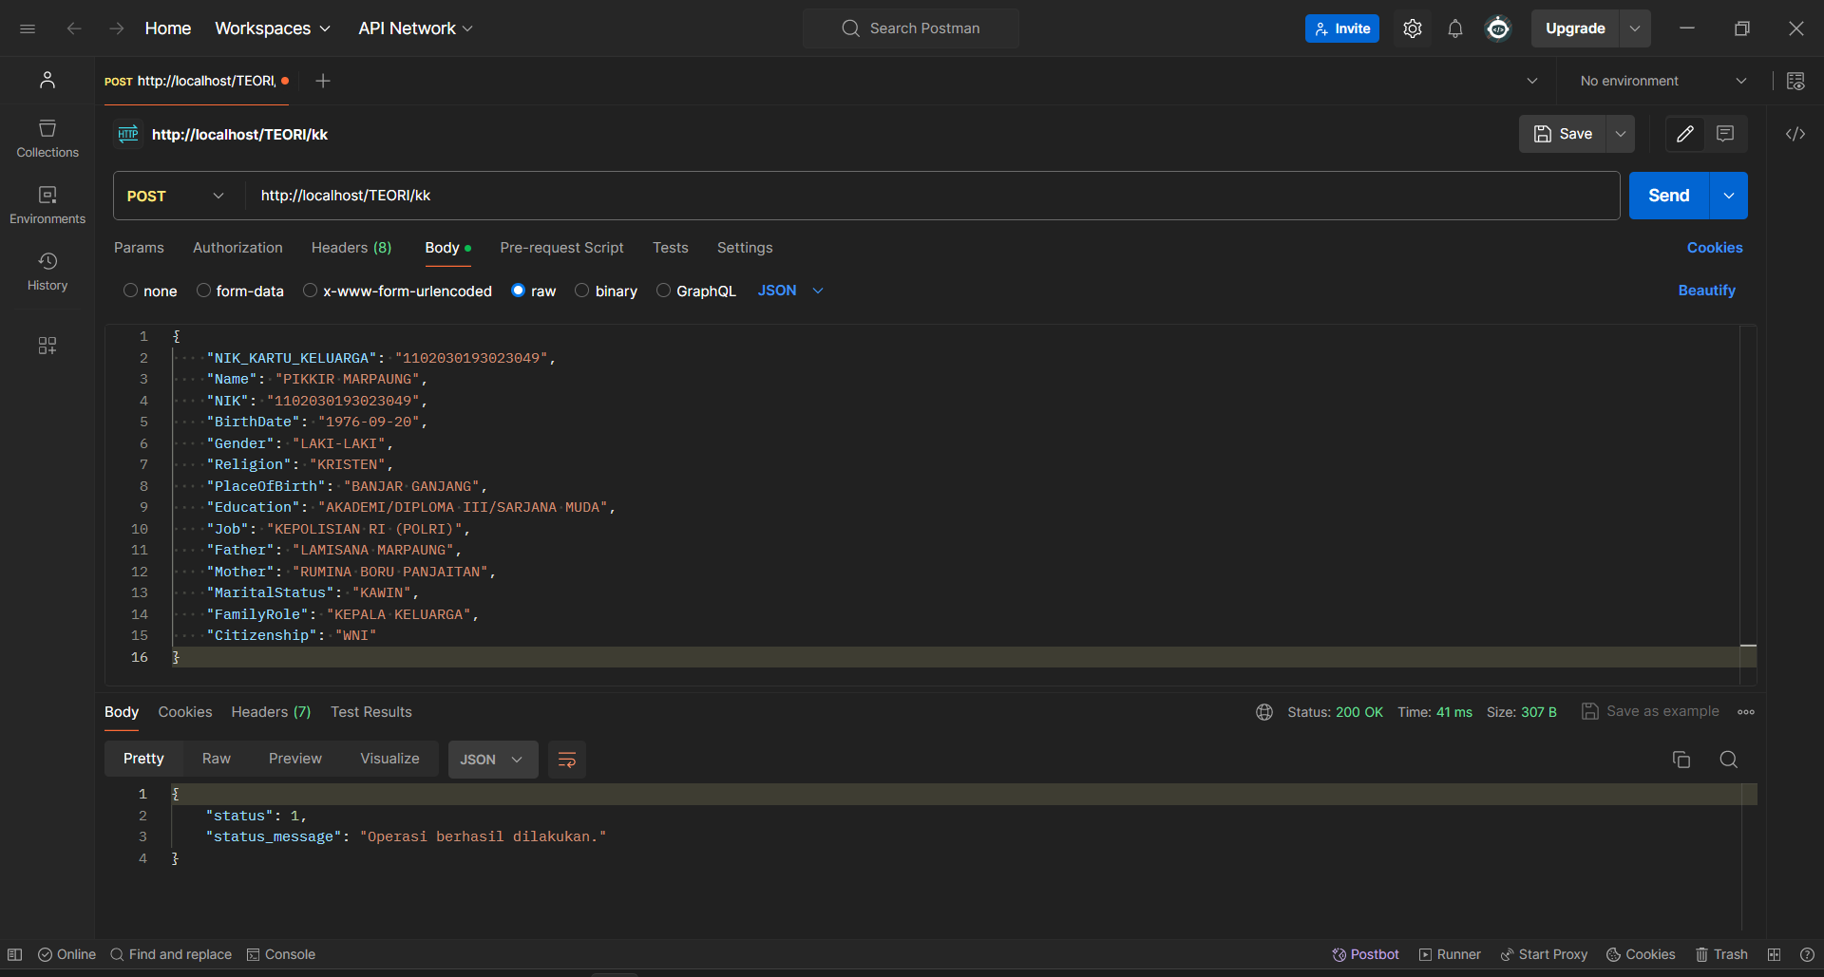

PHPMyAdmin:

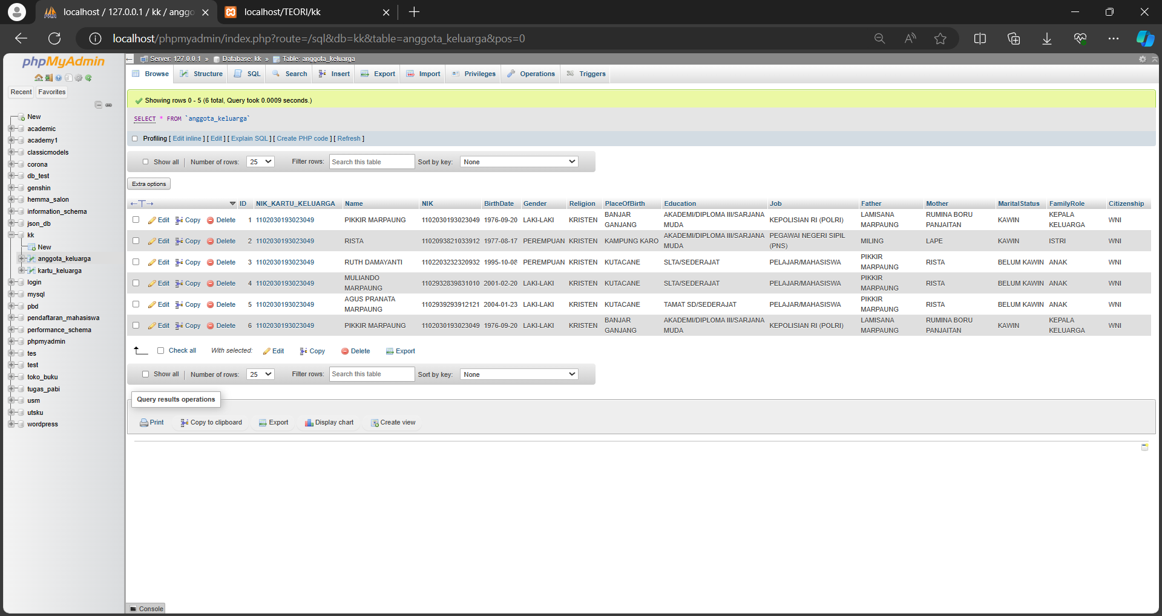

1. Kita akan melakukan **PUT**, yaitu mengubah isi data. Kita ketik ID pada data yang baru saja ditambahkan di **URL** dan Kita akan mengubah tanggal lahir dari data tersebut menjadi tanggal 30.

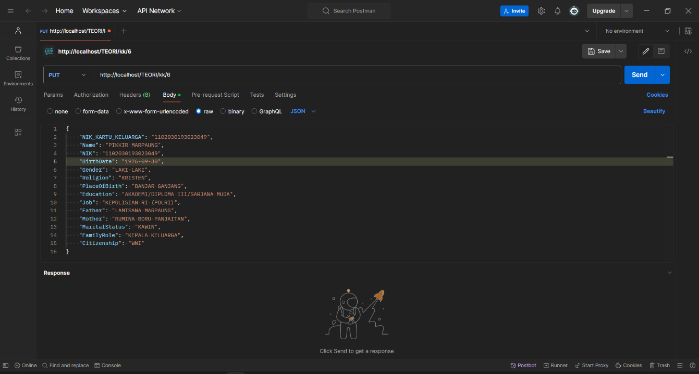

1. Kemudian, klik **Send**

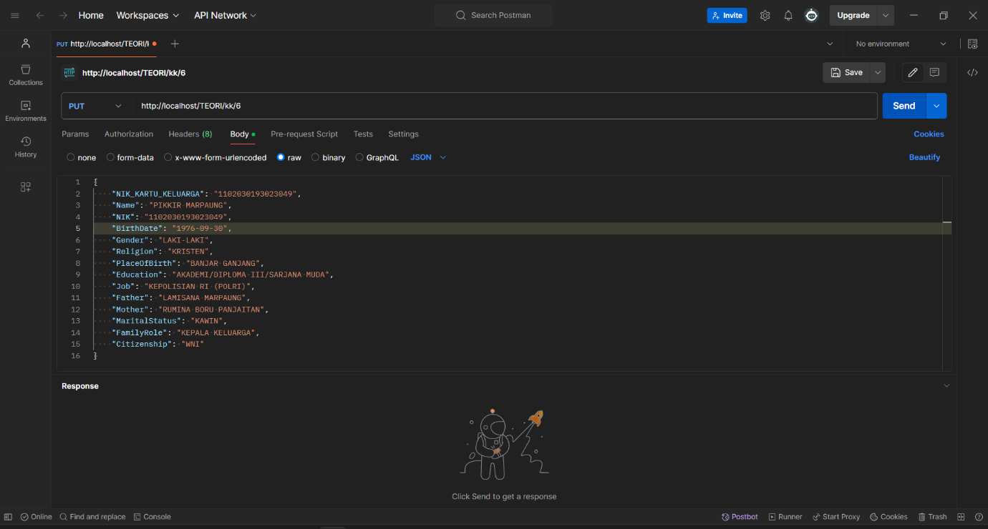

1. Data tersebut telah berhasil diubah

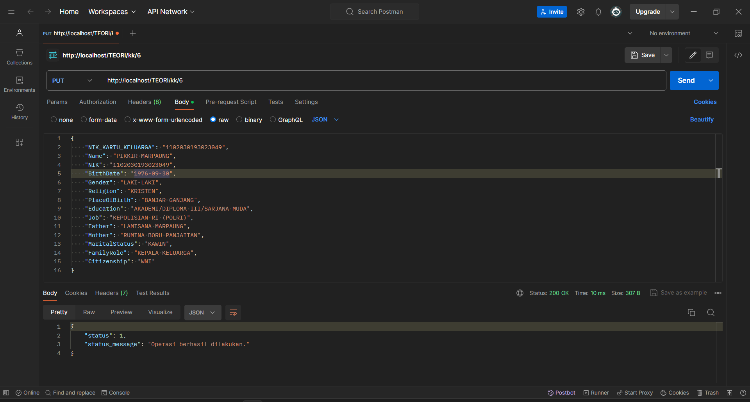

PHPMyAdmin:

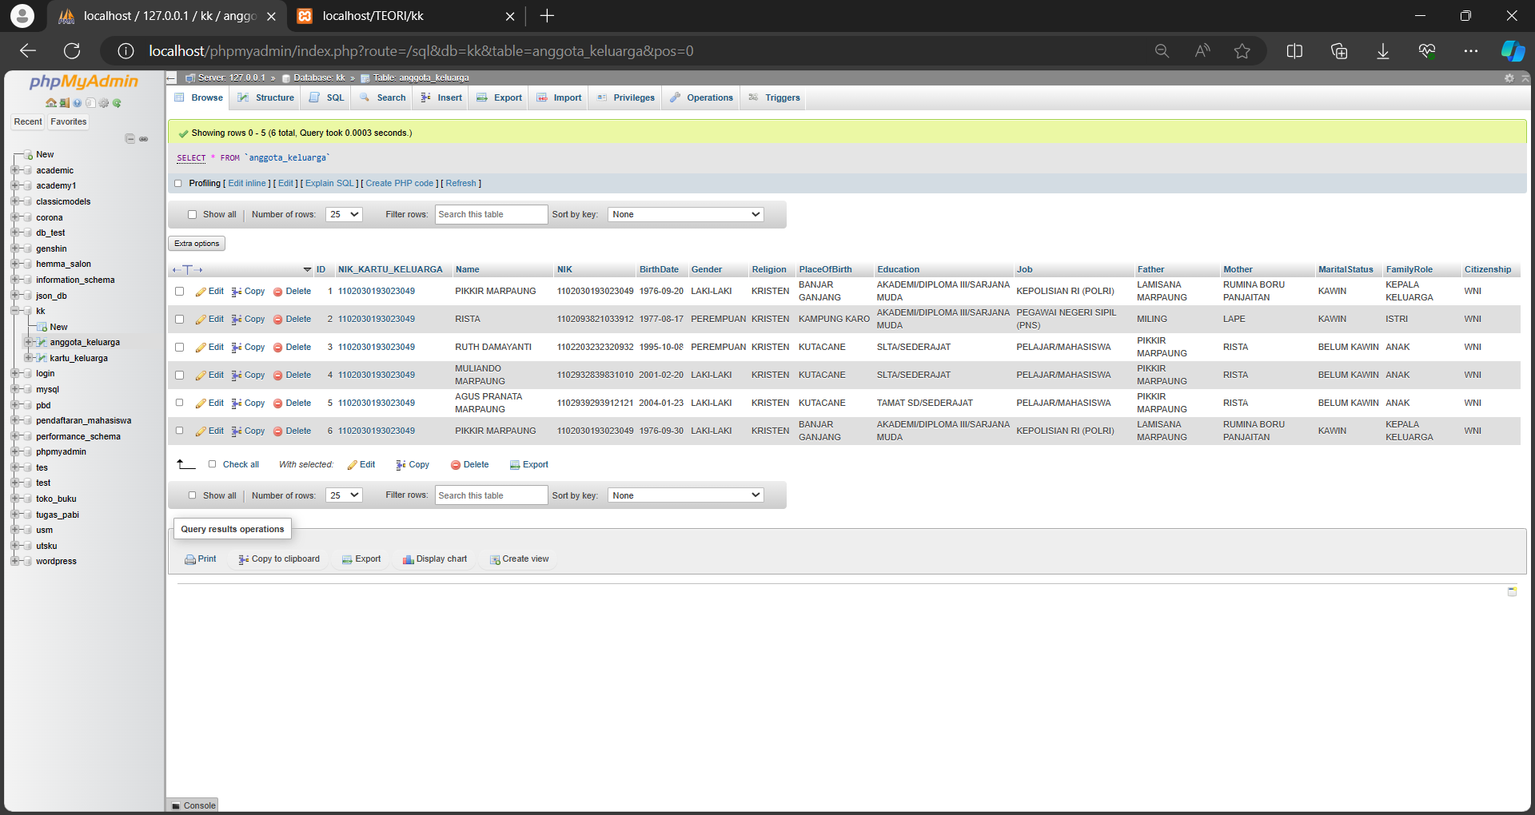

1. Kita akan melakukan **DELETE**, yaitu menghapus data.

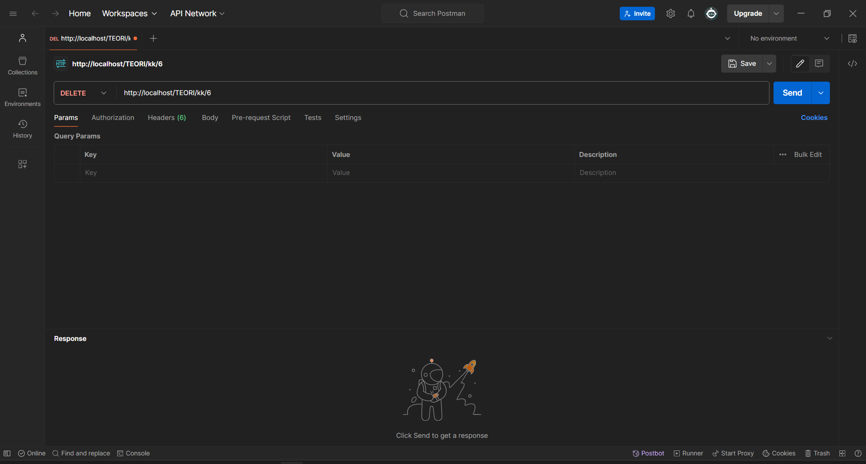

1. Klik **Send**

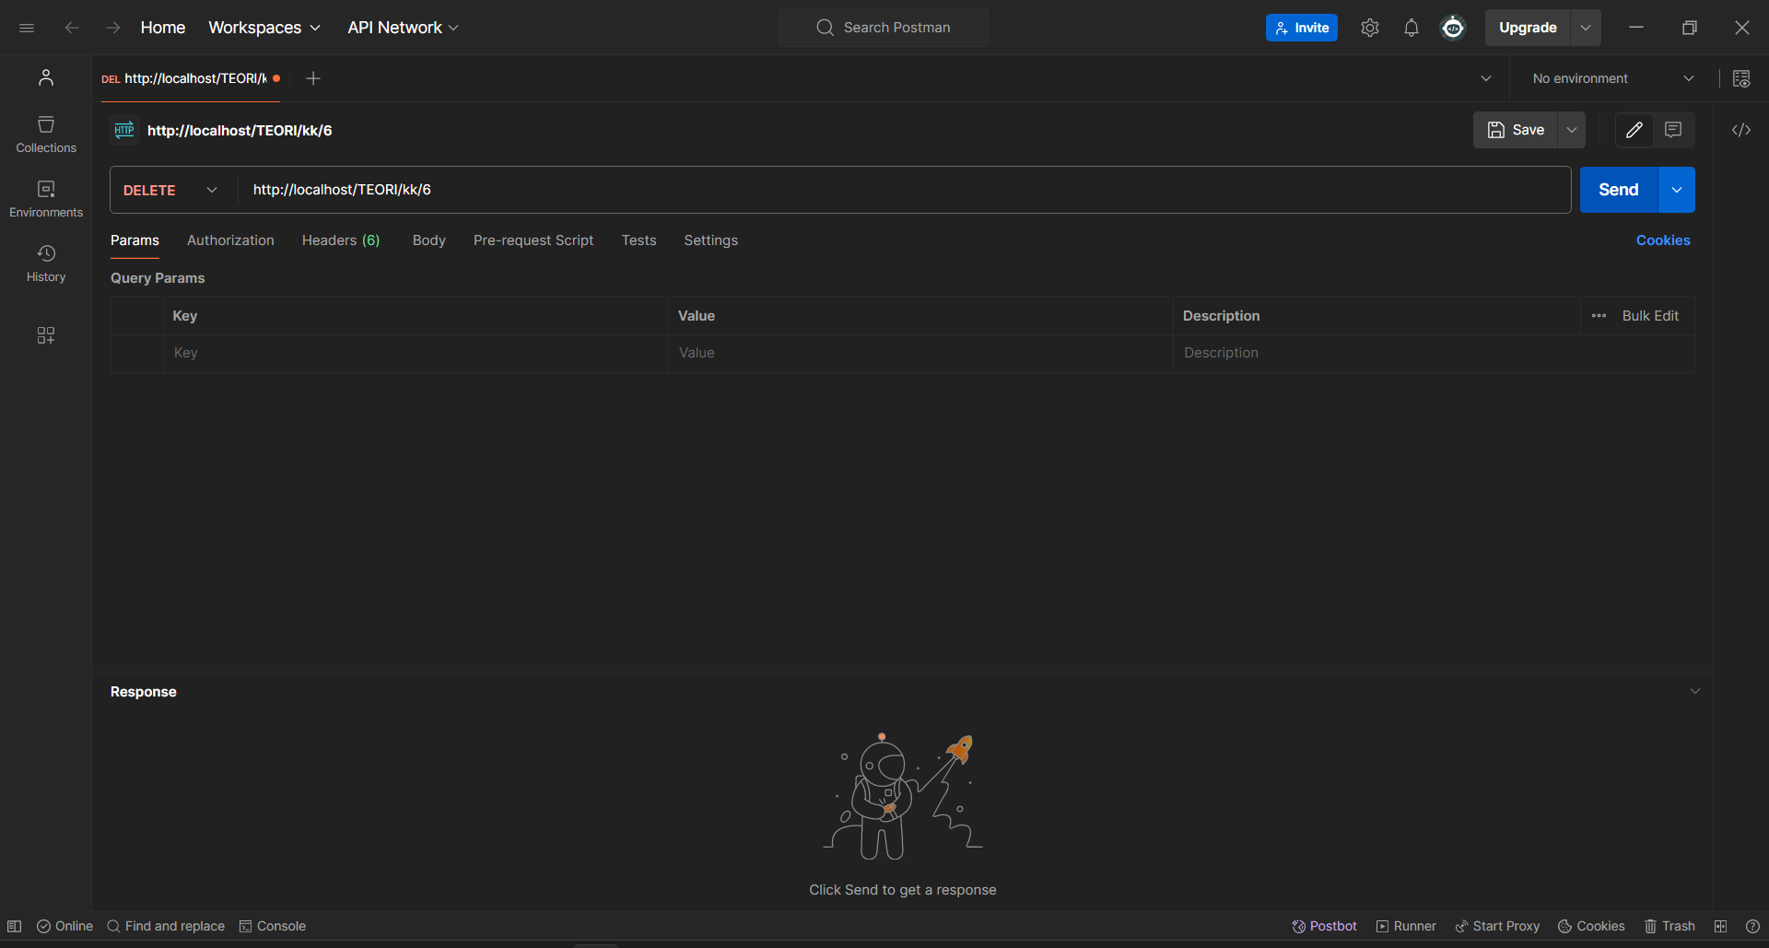

1. Data tersebut telah berhasil dihapus.

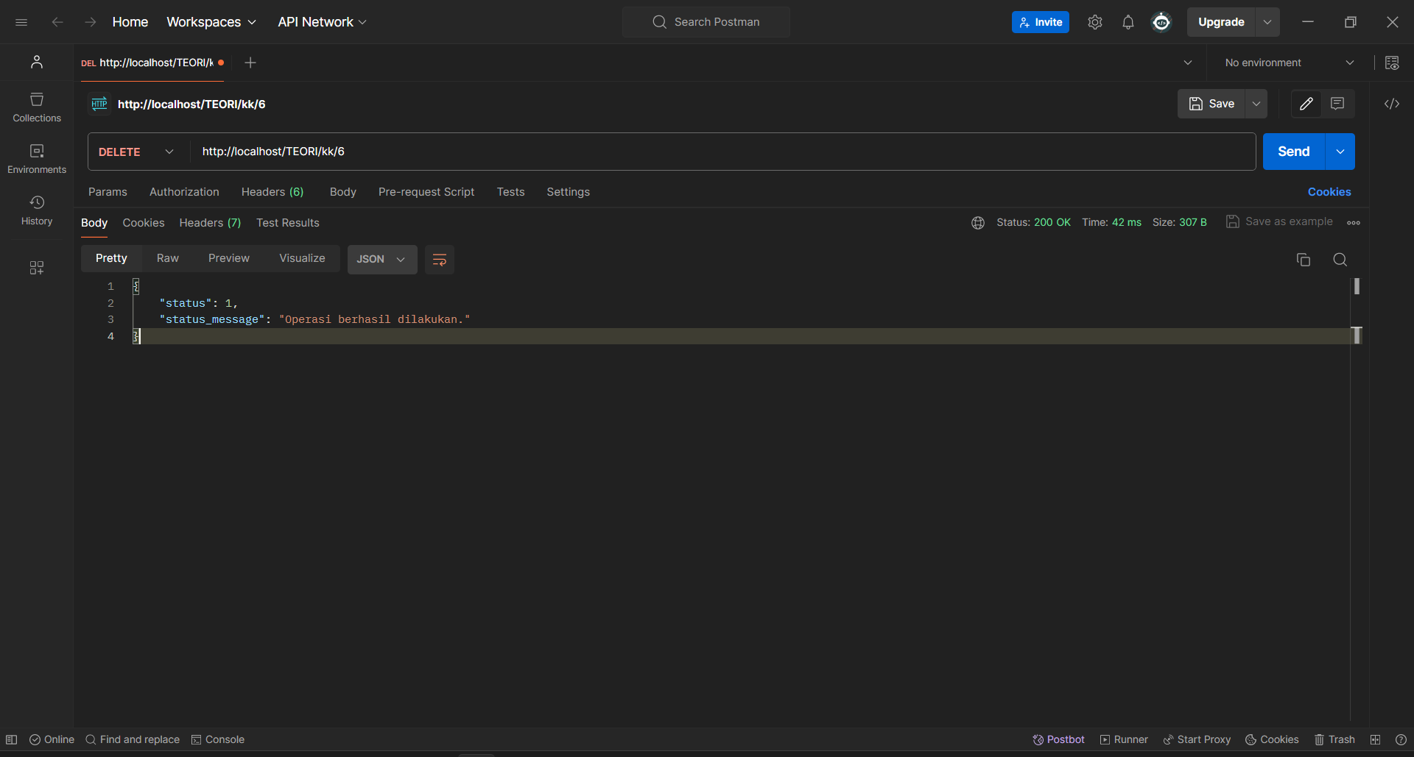

PHPMyAdmin:

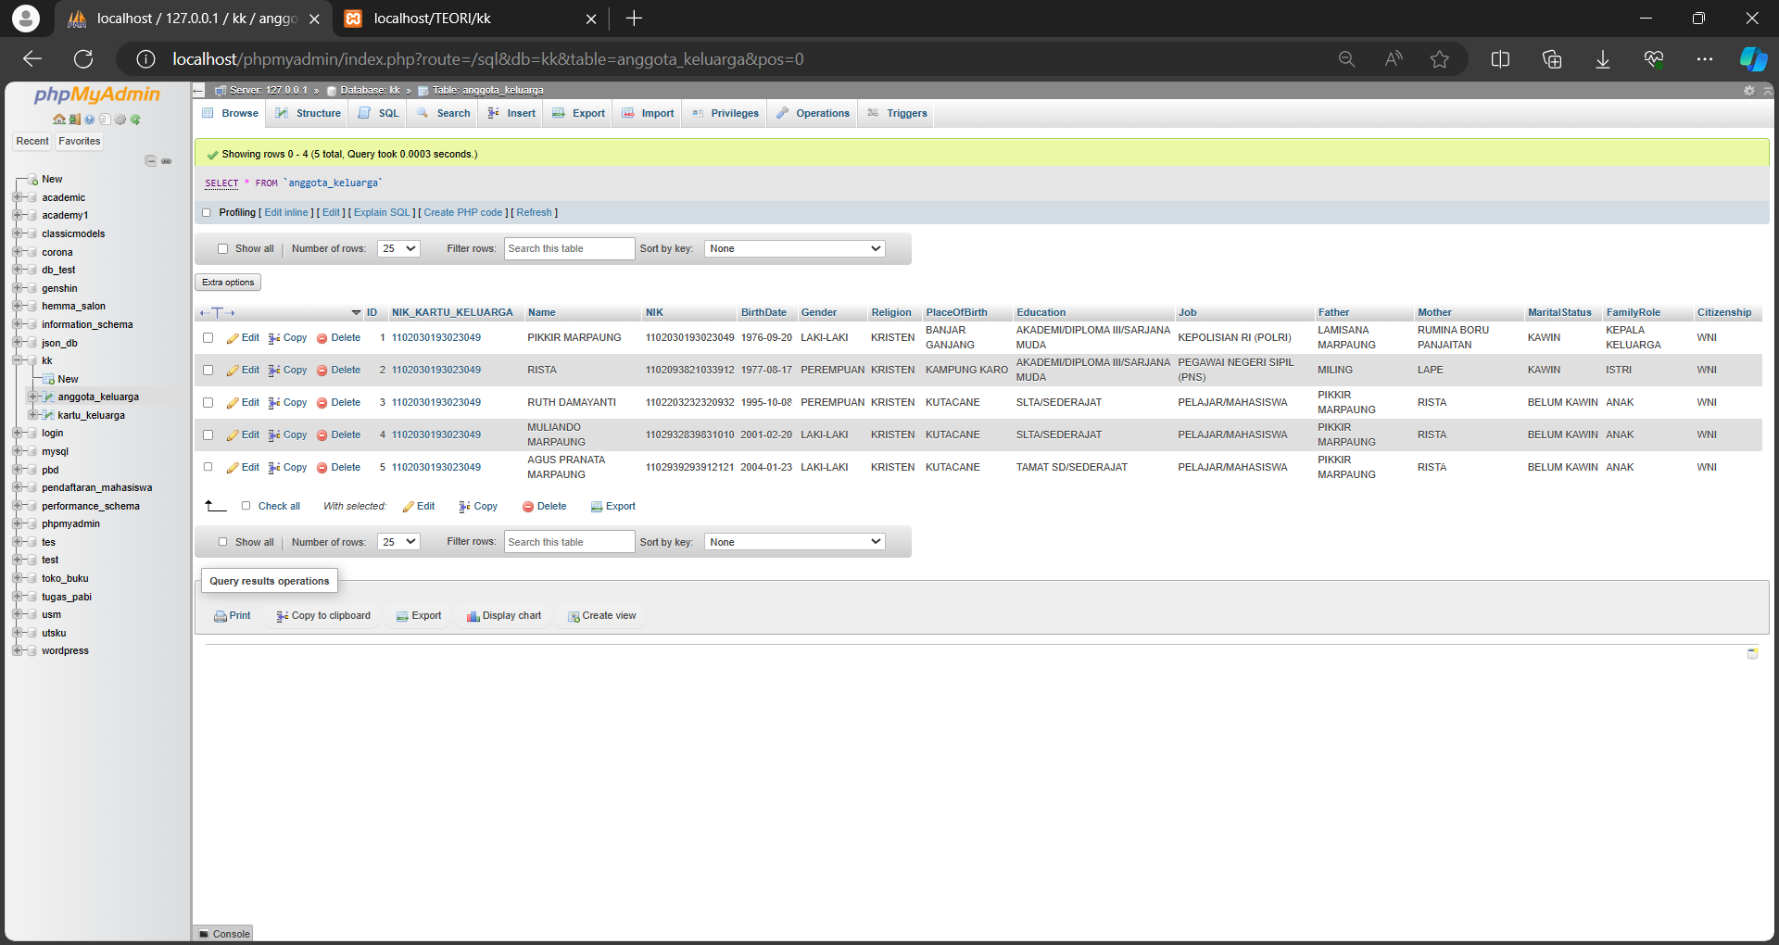

**Authentication & Authorization**

1. Ketika Pengguna belum mendaftarkan akunnya, pengguna dapat mendaftarkannya melalui tautan yang ada di bagian *Belum punya akun? Daftar disini.*

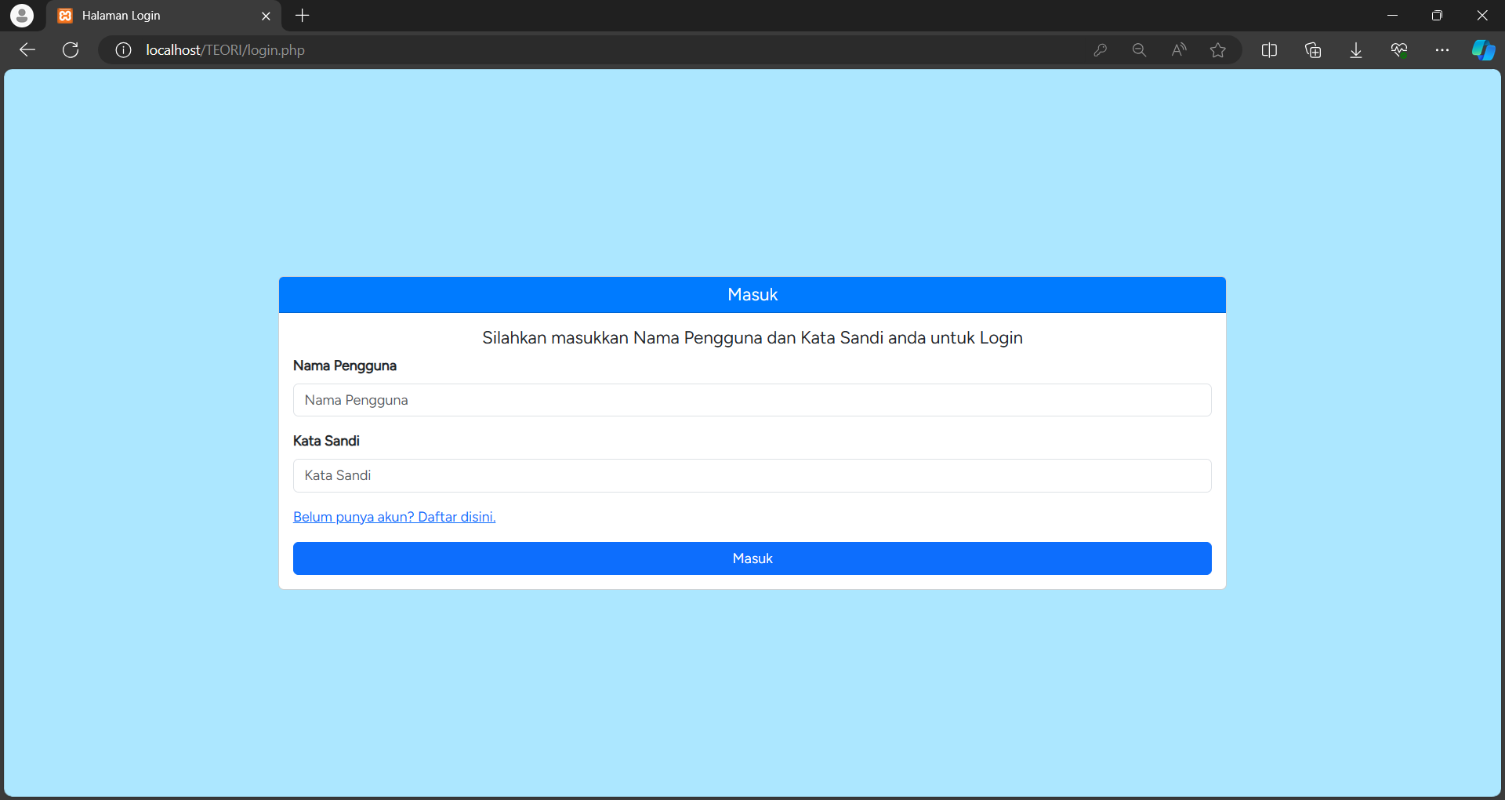

1. Kemudian, pengguna dapat mendaftarkan akunnya dengan menggunakan Nama Pengguna dan Kata Sandi

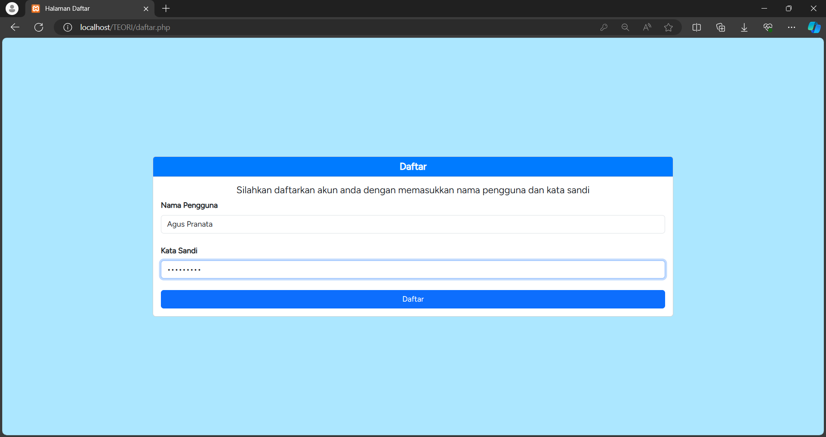

1. Ketika pengguna mengklik tombol **Daftar**, maka data yang dimasukkan pengguna masuk ke database yang telah dibuat.

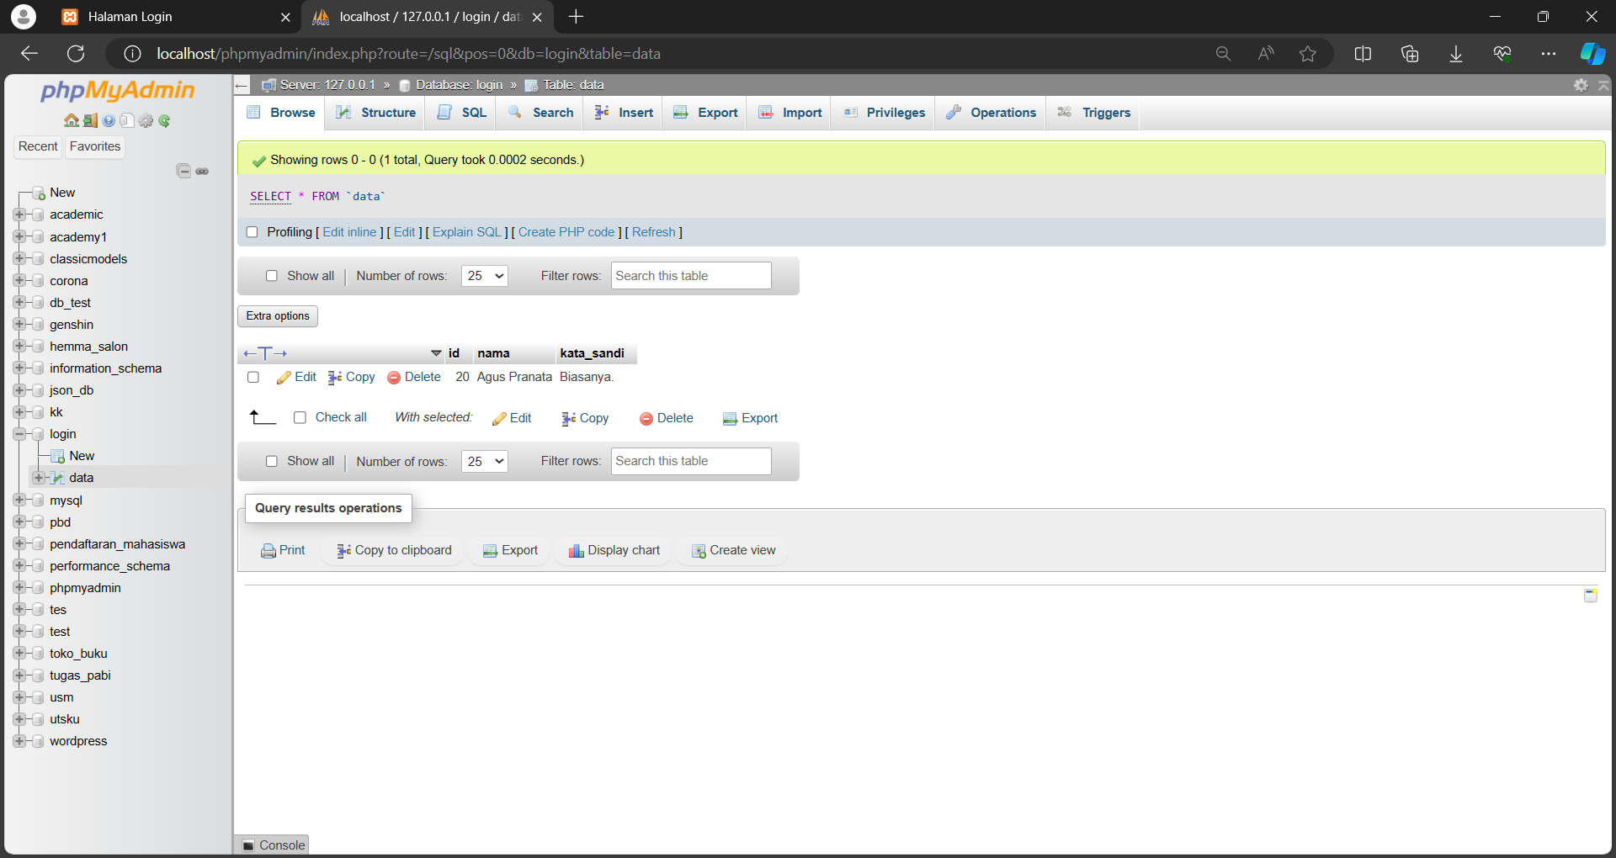

Dan akan diarahkan ke halaman login dan menampilkan pesan jika pengguna tersebut sudah mendaftar.

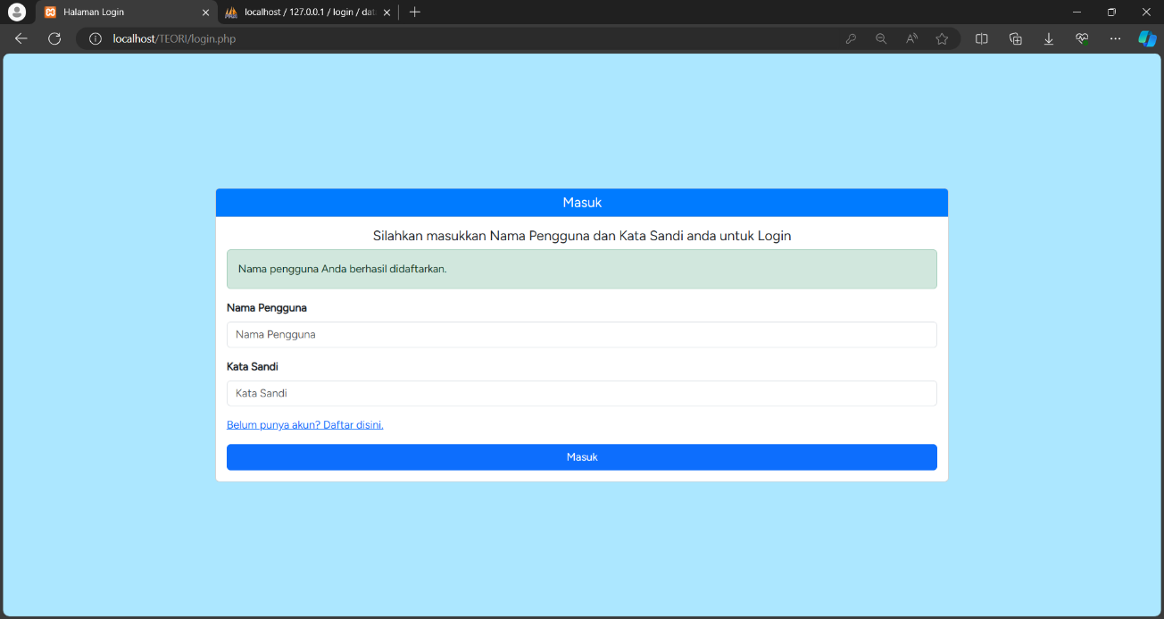

1. Pengguna memasukkan Nama Pengguna dan Kata Sandi yang sudah didaftarkan dan menekan tombol Masuk.

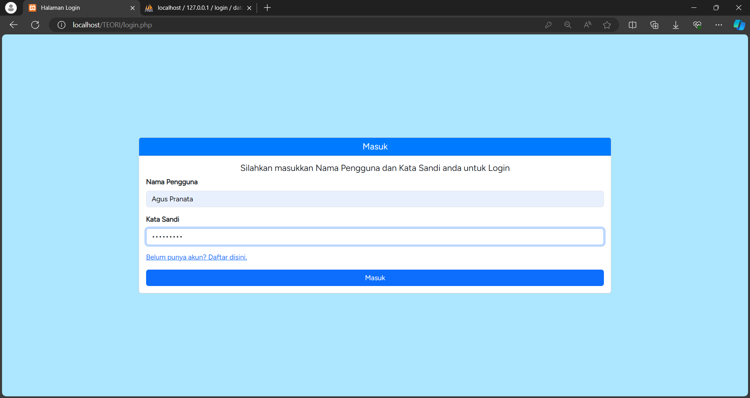

1. Ketika menekan tombol **Masuk**, data tersebut kemudian dicocokkan ke database apakah data tersebut ada di database, jika data yang diisikan pengguna tersebut cocok dengan data yang ada di database maka pengguna akan diarahkan ke halaman tampilan utama.

